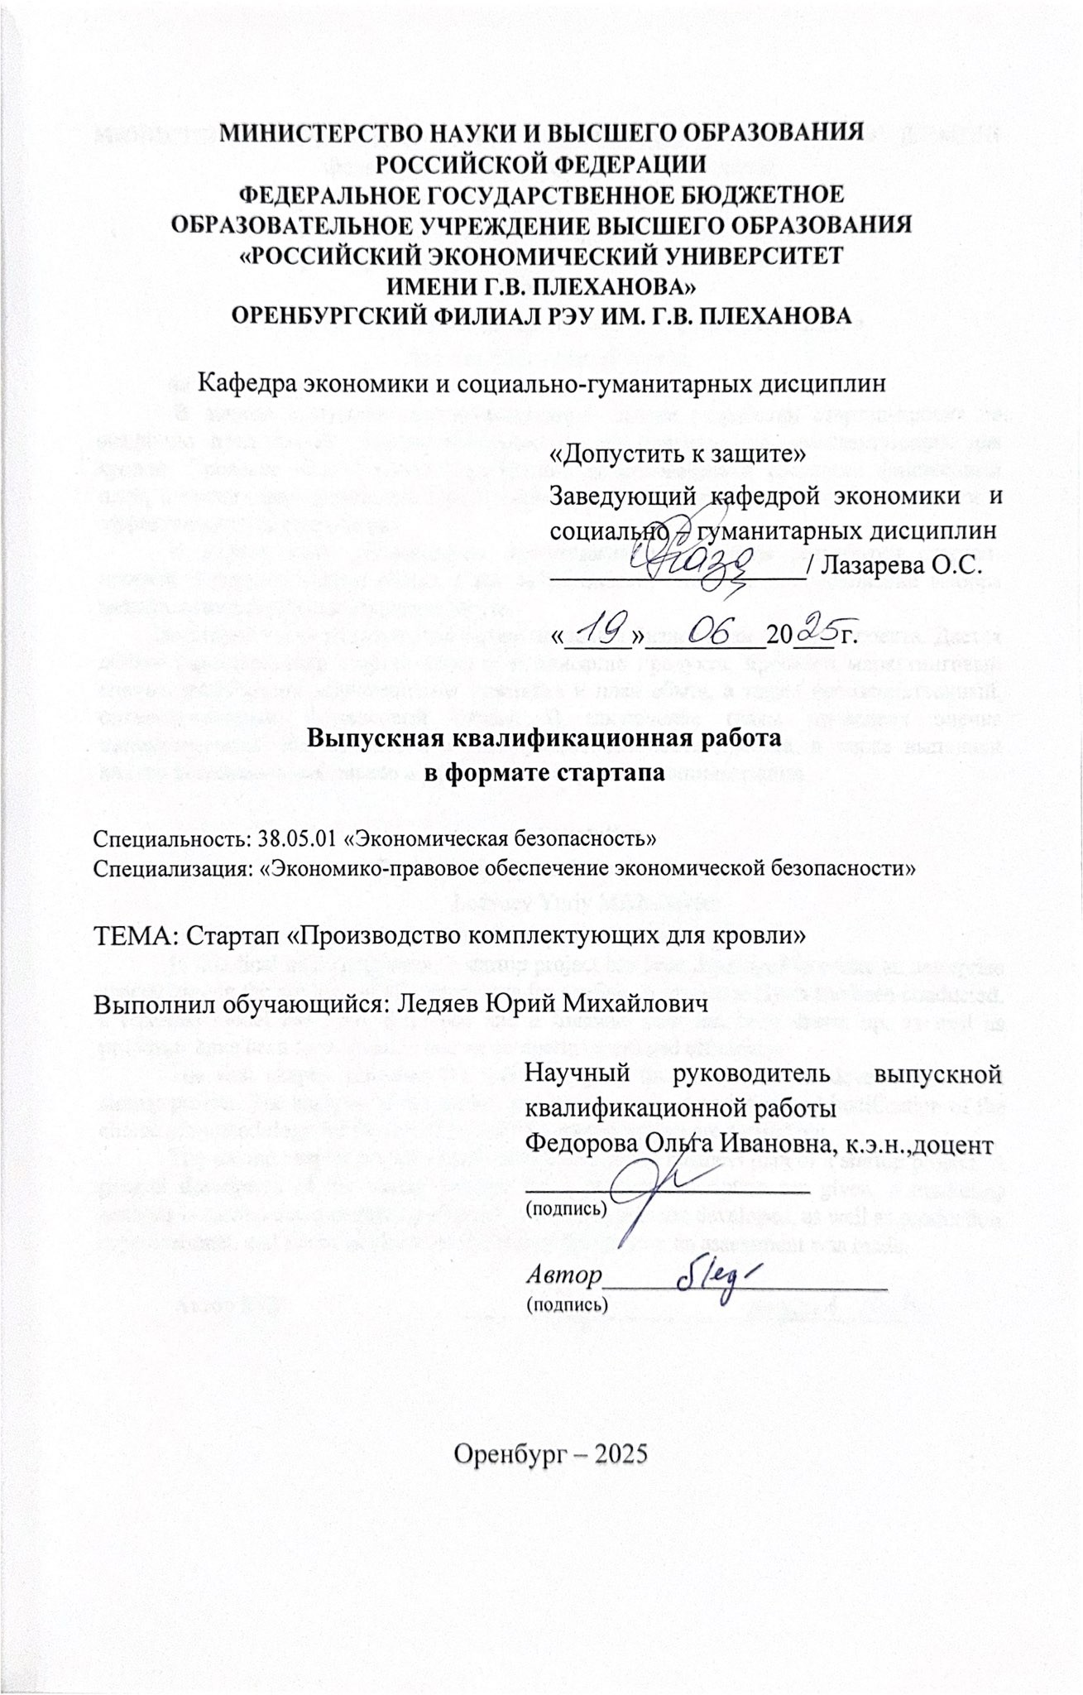

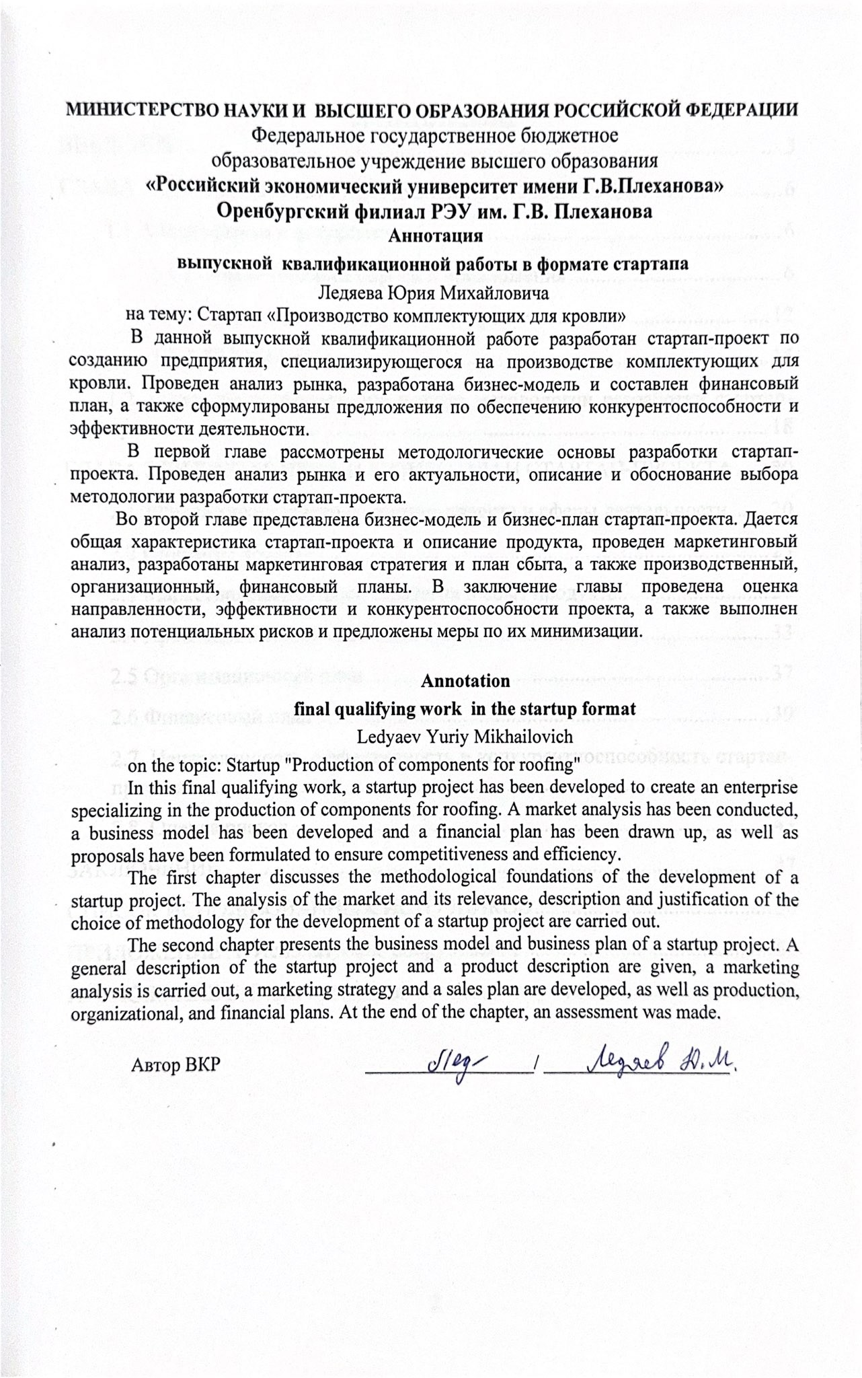

ОГЛАВЛЕНИЕ

ВВЕДЕНИЕ 3

ГЛАВА 1 МЕТОДОЛОГИЯ РАЗРАБОТКИ СТАРТАП-ПРОЕКТА 6

1.1 Анализ рынка и актуальность 6

1.1.1. Анализ баланса спроса и предложения 6

1.1.2 Анализ цен и описание конкурентов 12

1.1.3 SWOT-анализ 15

1.2. Описание и обоснование выбора методологии разработки стартап-проекта 18

ГЛАВА 2 БИЗНЕС-МОДЕЛЬ И БИЗНЕС-ПЛАН СТАРТАП-ПРОЕКТА 20

2.1. Общая характеристика стартап-проекта и сферы деятельности 20

2.2 Описание продукта 25

2.3 Маркетинговый анализ, стратегия и сбыт продукта 27

2.4 Производственный план 33

2.5 Организационный план 37

2.6 Финансовый план 39

2.7. Направленность, эффективность и конкурентноспособность стартап-проекта 42

2.8. Оценка рисков 43

ЗАКЛЮЧЕНИЕ 47

СПИСОК ИСПОЛЬЗОВАННЫХ ИСТОЧНИКОВ 50

ПРИЛОЖЕНИЕ А: Используемое оборудование 53

ПРИЛОЖЕНИЕ Б: Виды производимых комплектующих 54

# ВВЕДЕНИЕ

Настоящий стартап-проект посвящен созданию и развитию компании, специализирующейся на производстве и реализации кастомизированных доборных элементов кровли в городе Оренбург и Оренбургской области. Ключевой задачей проекта является удовлетворение растущего спроса на качественные, изготовленные по индивидуальным размерам комплектующие для скатных кровель. Основными потребителями нашей продукции станут как частные застройщики, так и профессиональные кровельные бригады и небольшие строительные компании.

Новизна данного проекта заключается не столько в предложении уникальной технологии гибки листового металла, сколько в формировании комплексного, клиентоориентированного сервиса. Этот подход включает в себя высокую скорость изготовления нестандартных изделий, гарантированную точность геометрии благодаря использованию современного оборудования, широкий ассортимент материалов и покрытий, а также предоставление экспертных консультаций.

Название стартап-проекта: «Производство комплектующих для кровли».

Цель на начальном этапе - занять свою определенную нишу на данном рынке. В перспективе - занять лидирующие позиции на локальном рынке Оренбурга в сегменте производства доборных элементов; обеспечить устойчивую прибыльность предприятия; сформировать прочную базу лояльных B2B-клиентов, в первую очередь кровельных бригад и строительных компаний.

Для достижения поставленных целей стратегия будет сфокусирована на B2B-сегменте. Ключевыми элементами станут предложение высокой скорости изготовления индивидуальных заказов, обеспечение превосходного качества продукции и сервиса, а также конкурентное ценообразование, достигаемое за счет оптимизации производственных процессов и прямых закупок сырья. Развитие компании планируется поэтапно: запуск производства, активная наработка клиентской базы, последующее расширение ассортимента и производственных мощностей, и, в перспективе, возможный выход в смежные сегменты или соседние регионы.

Конкурентное преимущество компании будет основано на:

- Производстве доборных элементов строго по индивидуальным размерам и чертежам заказчика.

- Оперативном изготовлении нестандартных позиций (в течение 1-3 дней).

- Высокой точности геометрии изделий, гарантируемой использованием современного листогибочного оборудования (Tapco).

- Предоставлении экспертных консультаций, помощи в расчетах и подборе оптимальных материалов.

- Ориентации на малые и средние объемы заказов, что часто остается без должного внимания со стороны крупных производителей.

Успешная реализация проекта позволит создать рентабельное производственное предприятие, сформировать устойчивый спрос и базу лояльных клиентов, достичь годового объема производства доборных элементов на уровне 10 000 - 12 000 погонных метров уже в первый год работы.

Для запуска проекта потребуются первоначальные инвестиции в размере около 442 000 рублей. Данные средства будут обеспечены за счет собственных вложений основателя проекта. Дальнейшее развитие и масштабирование планируется осуществлять за счет реинвестирования полученной прибыли.

На основе предварительных расчетов, учитывающих среднюю цену реализации, себестоимость продукции и операционные расходы, проект демонстрирует потенциал достижения положительной рентабельности уже с первых месяцев работы.

Реализация проекта сопряжена с рядом потенциальных рисков, включая:

- Рыночные риски: возможное снижение спроса, высокая конкуренция, изменение предпочтений потребителей, выраженная сезонность в строительной отрасли.

- Экономические риски: инфляционные процессы, удорожание сырья и материалов, общий экономический спад.

- Внутренние/Операционные риски: поломка оборудования, ошибки в производственном планировании, недостаток оборотного капитала, непредвиденный рост себестоимости.

Несмотря на перечисленные риски, потенциал проекта оценивается как высокий. Это обусловлено стабильным спросом в секторе индивидуального жилищного строительства (ИЖС) и ремонтных работ, а также растущими требованиями потребителей к качеству и индивидуализации кровельных решений. В долгосрочной перспективе существует значительный потенциал для расширения ассортимента выпускаемой продукции, увеличения производственных мощностей и географического охвата рынка.

Таким образом, данный стартап-проект обладает всеми необходимыми предпосылками для успешной реализации и последующего развития компании в качестве востребованного и конкурентоспособного игрока на рынке кровельных комплектующих Оренбургской области.

# 

# ГЛАВА 1 МЕТОДОЛОГИЯ РАЗРАБОТКИ СТАРТАП-ПРОЕКТА

## 1.1 Анализ рынка и актуальность

### 1.1.1. Анализ баланса спроса и предложения

Крыша является неотъемлемым элементом архитектуры, обеспечивающим защиту от негативных погодных факторов, а также создающим комфортные условия проживания. В связи с этим, рынок кровельных работ характеризуется стабильным спросом, что делает анализ данной сферы деятельности актуальным для широкого круга лиц.

Рынок кровельных материалов в России активно развивается. Несмотря на сложную экономическую ситуацию, за последние 5 лет среднегодовой темп роста рынка составил 3,6%.[13]

Рынок кровельных работ в России в 2024 году демонстрирует ряд заметных тенденций, которые отражают как изменения в спросе, так и технологические инновации:

- рост потребления минеральной изоляции. В первом полугодии 2024 года отмечен значительный рост потребления минеральной изоляции. Эта тенденция обусловлена повышением требований к энергоэффективности зданий и сооружений, а также растущим осознанием важности теплоизоляции для сохранения комфортных условий проживания.

- увеличение производства битумных и битумно-полимерных кровельных и гидроизоляционных материалов. Этот рост объясняется повышением спроса на долговечные и надежные кровельные материалы, способные выдерживать экстремальные погодные условия.

- рост производства кровельной черепицы. Этот материал, отличающийся эстетичностью и долговечностью, пользуется популярностью у частных застройщиков. Производители черепицы активно внедряют инновационные технологии, что позволяет создавать продукцию с улучшенными характеристиками, такими как повышенная стойкость к атмосферным воздействиям и улучшенная звукоизоляция.

- появление новых видов продукции. Рынок кровельных работ в России характеризуется появлением новых видов продукции, которые открывают новые возможности для потребителей.[14]

Рынок комплектующих для кровли в Оренбургской области демонстрирует устойчивый спрос, обусловленный как частным, так и коммерческим строительством. Для успешного позиционирования нового производственного предприятия критически важно понимать структуру этого спроса, его движущие силы и специфику основных потребительских сегментов.

Так, основными потребителями являются:

- частные застройщики. Частные застройщики представляют собой индивидуальных клиентов, которые строят или реконструируют свои дома. В этом сегменте важны такие факторы, как цена, качество и разнообразие материалов.

- кровельные и строительные бригады. Кровельные и строительные бригады являются профессиональными командами, которые занимаются монтажом кровли. Они закупают материалы оптом, что позволяет им снижать затраты и предлагать конкурентоспособные цены своим клиентам.

- компании, строящие коттеджные посёлки. Компании, занимающиеся строительством коттеджных поселков, представляют собой крупные застройщики, которые реализуют проекты на массовом уровне. Они нуждаются в больших объемах кровельных материалов для обеспечения однородности и качества всех построек в поселке.

- промышленные объекты, склады, ангары, гаражи, пристройки.

В аналитических обзорах рынка кровельных материалов, представленных в свободном доступе, также указаны целевые сегменты потенциальных потребителей - заказчиков.

Так, целевая аудитория будет состоять из двух основных сегментов, с первоочередным фокусом на B2B-клиентов:

1. B2B-клиенты представляют собой компании или организации, которые покупают товары или услуги у других компаний. (основной фокус):

Кровельные бригады и частные монтажники. Эта категория клиентов особенно ценит скорость изготовления заказов (в частности, нестандартных позиций), наличие на складе стандартных элементов, безупречную геометрию изделий (что существенно упрощает и ускоряет процесс монтажа), возможность получения квалифицированной консультации и конкурентоспособные цены. Зачастую именно они являются ключевыми фигурами, влияющими на выбор поставщика материалов для конечного заказчика.

Небольшие и средние строительные компании. Данные организации нуждаются в надежном и оперативном поставщике для комплексной комплектации своих объектов доборными элементами. Для них критически важны соблюдение сроков поставки, стабильно высокое качество продукции, возможность безналичного расчета и, в долгосрочной перспективе, предоставление отсрочки платежа.

1. B2C-клиенты — это конечные потребители, которые покупают товары или услуги для личного использования. (через B2B-партнеров или прямые обращения):

Частные застройщики (ИЖС). Эта группа потребителей ищет качественные доборные элементы, часто под конкретный архитектурный проект. Для них первостепенное значение имеют эстетические характеристики, долговечность материалов и, потенциально, возможность комплексного заказа "под ключ" вместе с основным кровельным покрытием (при наличии партнерских соглашений с продавцами кровли).[12]

Рынок доборных элементов характеризуется умеренно-высоким уровнем конкуренции. Основными конкурентами нашей фирмы будут:

- Крупные производители кровельных материалов (например, "Оренбургский Профметалл", "Krovelson" и т.п.). Эти компании располагают собственными мощностями по производству доборных элементов, имеют сильные, узнаваемые бренды и развитые дилерские сети. Их продукция часто реализуется в комплекте с основным кровельным материалом. Сильные стороны: масштаб производства, отлаженный маркетинг, узнаваемость. Слабые стороны: потенциально меньшая гибкость при работе с нестандартными заказами, возможно более высокие цены на доборные элементы при их покупке отдельно от кровли.

- Средние и малые региональные производители кровельных материалов и металлоизделий. Эти игроки уже занимают определенную долю рынка и обладают налаженными связями с местными клиентами. Их основная конкуренция строится на ценовой политике и локальном уровне сервиса.

- Специализированные цеха по производству доборных элементов являются нашими прямыми конкурентами. Их преимуществами могут быть более узкая специализация, высокая гибкость в работе с клиентами и оперативное выполнение заказов.

Активность этих потребительских сегментов, в свою очередь, подогревается несколькими ключевыми факторами, определяющими общую динамику рынка:

- Прежде всего, это рост ИЖС. Увеличение числа жилых и коммерческих объектов в Оренбургской области стимулирует спрос на доборные элементы. С учетом роста строительного сектора, ожидается, что спрос на качественные кровельные материалы и их комплектующие будет расти. В 2023–2024 гг. Оренбургская область показала рост частного строительства, особенно в пригородах.

- Популярность металлической кровли. Металлочерепица и профнастил по-прежнему — одни из самых бюджетных решений, особенно в новых посёлках.

**- Климатические условия.** Увеличение частоты экстремальных погодных явлений (дождь, снег) требует надежных решений для защиты кровли, что также способствует росту спроса на доборные элементы.

**- Эстетические предпочтения.** Потребители все чаще обращают внимание на внешний вид своих домов, что увеличивает интерес к декоративным доборным элементам, которые могут улучшить общий вид кровли.

- Сезонность. Как и в большинстве строительных рынков, сезонность играет значительную роль. С марта по октябрь наблюдается пик спроса на строительные материалы, включая кровельные комплектующие. Зимой активность снижается, но многие компании продолжают работать над проектами и подготовкой к следующему сезону.

На фоне этих факторов и меняющихся предпочтений потребителей на рынке кровельных услуг Оренбургской области четко прослеживаются следующие актуальные тренды:

Во-первых, это переход к комплексным решениям, когда покупатели стремятся приобрести весь комплект кровельных материалов, включая доборные элементы, у одного поставщика.

Во-вторых, заметен рост спроса на индивидуальные заказы, подразумевающие изготовление комплектующих нестандартных размеров и с нетипичными углами сгиба.

В-третьих, усиливается фокус на визуальную составляющую: потребители все чаще обращают внимание на эстетику кровли, ценя аккуратные элементы, правильный подбор цветов и отсутствие видимых зазоров.

Удовлетворением этого растущего и эволюционирующего спроса занимаются различные игроки, формирующие текущее предложение на рынке:

- Местные производители: небольшие цеха, гибочные мастерские, кровельные базы с собственным производством.

- Крупные компании: заводы кровельных материалов (продают доборы в комплекте с основным материалом).

- Торговые компании. Закупают доборы у производителей и перепродают на рынках и складах.

В целом, характеристика текущего предложения от этих игроков выглядит следующим образом: ассортимент у большинства достаточно стандартный (конёк, ендова,ветровая, капельник, примыкание и т.д), средний срок изготовления составляет от 1 до 3 дней для типовых заказов, а цена варьируется в зависимости от типа металла, покрытия и сложности сгиба.

Несмотря на наличие предложения, анализ рынка выявляет ряд существенных проблем и «разрывов», которые открывают возможности для новых, более клиентоориентированных игроков. К ним относятся: недостаток нестандартных решений, поскольку не все производители готовы оперативно и качественно изготавливать изделия по индивидуальным эскизам; ограниченность цветовых решений, когда клиенты не могут подобрать комплектующие нужного оттенка, особенно под существующий фасад или забор; зачастую низкий уровень сервиса, выражающийся в долгих сроках ответа, ошибках в размерах и некачественной упаковке; и, наконец, слабое онлайн-присутствие большинства местных производителей, которые недостаточно активно продвигают свои услуги в интернете и редко предлагают удобные онлайн-инструменты для заказа или расчета.

Формирование и устойчивость существующего предложения, со всеми его сильными и слабыми сторонами, в свою очередь, зависят от нескольких объективных факторов. Ключевыми из них являются производственные мощности действующих предприятий, их гибкость и способность справляться с пиковым спросом, а также возможные задержки в поставках сырья, связанные с глобальными логистическими проблемами.

Немаловажную роль играют качество и разнообразие используемых материалов, поскольку выбор долговечного и подходящего сырья остается критически важным для обеспечения надежности конечной продукции.

Заглядывая вперед, можно с уверенностью прогнозировать, что рынок производителей комплектующих для кровли в Оренбурге будет продолжать свое развитие. Основными драйверами этого роста выступят продолжающееся увеличение объемов жилищного и коммерческого строительства, необходимость модернизации существующей инфраструктуры и жилого фонда, активное внедрение новых технологий и материалов в производство, а также неуклонное повышение требований потребителей к качеству, эстетике и экологичности продукции.

Таким образом, рынок производителей комплектующих для кровли в Оренбурге представляет собой динамично развивающуюся отрасль с хорошими перспективами для дальнейшего роста и улучшения качества предоставляемых услуг.

### 1.1.2 Анализ цен и описание конкурентов

На рынке Оренбургской области работают как местные производители, так и крупные федеральные компании, поставляющие свою продукцию через региональные представительства. Среди основных игроков можно выделить следующие категории:

К Федеральным компаниям относятся:

1. «ТЕХНОНИКОЛЬ» — один из ведущих производителей строительных материалов в России, специализирующийся на производстве теплоизоляционных и гидроизоляционных материалов. Компания предлагает широкий ассортимент продукции, включая минераловатные плиты, битумные мембраны и утеплители. ТехноНИКОЛЬ активно внедряет инновационные технологии и стремится к экологичности своей продукции, что делает её популярной среди строителей и архитекторов.[21]
2. «Металл Профиль» — российский производитель стальных тонколистовых кровельных и стеновых материалов, включая металлочерепицу и профилированные листы. С момента своего основания в 1996 году компания значительно расширила свои мощности и сейчас включает 17 заводов по всей стране. Продукция компании отличается высоким качеством, долговечностью и разнообразием, а также соответствует современным стандартам безопасности и экологии.[17]

Местные компании представляют:

1. «РуПрофиль» — компания, занимающаяся производством профилей и кровельных материалов в Оренбурге. Она предлагает широкий ассортимент продукции, включая профнастил и доборные элементы. Основное внимание уделяется качеству и надежности материалов, а также индивидуальному подходу к каждому клиенту. Компания активно развивает свою дилерскую сеть и предлагает продукцию на заказ.[20]
2. «Оренбургский Профметалл» — производитель кровельных и фасадных материалов, расположенный в Оренбурге. Компания предлагает широкий ассортимент продукции, включая профлисты, металлочерепицу и системы ограждений. Оренбургский профметалл акцентирует внимание на качестве своей продукции и надежности, что делает её популярной среди местных строителей и подрядчиков.[18]
3. «KROVELSON» — крупный производитель кровельных и фасадных материалов, а также металлопроката. Компания предлагает разнообразные решения для строительства, включая кровельные системы и доборные элементы. KROVELSON известен своими конкурентоспособными ценами и высоким качеством продукции, что позволяет ей успешно конкурировать на рынке.[16]
4. «ПромСтройМаш». **Завод «ПромСтройМаш»** имеет возможность производить на собственном оборудовании самые популярные марки профилированного листа, металлочерепицы и сопутствующих доборных элементов кровли.[19]

После описания конкурентов, проведем анализ цен:

Таблица 1 – Цены на комплектующие

|  |  |  |  |  |  |  |  |
| --- | --- | --- | --- | --- | --- | --- | --- |
| Компания | Цены комплектующих,руб/шт | | | | | | |
| Конек | Ендова | Направляющая | Ветровая | Пристенная | Фаска | Уголок |
| KROVELSON | 979 | 1 260 | 250 | 741 | 810 | 600 | 180 |
| Оренбургский Профметалл | 834 | 1 156 | 218 | 728 | 782 | 550 | 160 |
| ПромСтройМаш | 790 | 1 040 | 205 | 674 | 720 | 500 | 150 |
| РуПрофиль | 800 | 1 080 | 210 | 700 | 750 | 530 | 165 |
| Металл Профиль | 850 | 1 100 | 210 | 710 | 760 | 540 | 170 |
| ТЕХНОНИКОЛЬ | 900 | 1 190 | 240 | 730 | 790 | 580 | 190 |

Исходя из таблицы, рассмотрим ценовой диапазон по каждому элементу:

- Конек: от 790 руб. (ПромСтройМаш) до 979 руб. (Krovelson). Разница ~24%.

- Ендова: от 1040 руб. (ПромСтройМаш) до 1260 руб. (Krovelson). Разница ~21%.

- Направляющая: от 205 руб. (ПромСтройМаш) до 250 руб. (Krovelson). Разница ~22%.

- Ветровая: от 674 руб. (ПромСтройМаш) до 741 руб. (Krovelson). Разница ~10%.

- Пристенная: от 720 руб. (ПромСтройМаш) до 810 руб. (Krovelson). Разница ~12.5%.

- Фаска: от 500 руб. (ПромСтройМаш) до 600 руб. (Krovelson). Разница 20%.

- Уголок: от 150 руб. (ПромСтройМаш) до 190 руб. (ТЕХНОНИКОЛЬ). Разница ~26.7%.

Ценовое позиционирование компаний:

- «KROVELSON»: Является самой дорогой компанией по большинству позиций (Конек, Ендова, Направляющая, Ветровая, Пристенная, Фаска).

- «Оренбургский Профметалл»: Занимает ценовую нишу выше средней, ближе к высоким ценам, но ниже Krovelson.

- «ПромСтройМаш»: Является самой доступной по цене компанией практически по всем позициям (самые низкие цены на 6 из 7 элементов).

- «РуПрофиль»: Находится в нижнем-среднем ценовом сегменте, немного дороже ПромСтройМаш.

- «Металл Профиль»: Занимает средний ценовой сегмент.

- «ТехноНИКОЛЬ»: В основном находится в верхнем-среднем или высоком ценовом сегменте, при этом имеет самую высокую цену на "Уголок". Как крупный федеральный бренд, их цены часто бывают выше локальных производителей.

В заключение, анализ цен показывает, что, несмотря на конкуренцию, существуют реальные возможности для нового игрока. Ключевыми факторами успеха станут грамотно выстроенная ценовая политика, ориентированная на выбранную целевую аудиторию, предложение качественной продукции с оптимальной себестоимостью и развитие уникальных конкурентных преимуществ, выходящих за рамки одной лишь цены. Постоянный мониторинг цен и стратегий конкурентов будет необходим для своевременной адаптации и сохранения рыночных позиций.

### 1.1.3 SWOT-анализ

Прежде чем рассчитывать стоимость потенциальной услуги, следует произвести SWOT-анализ. Результат анализа представлен в таблице 2.

Таблица 2 - SWOT - анализ стартап-проекта поп роизводству комплектующих для кровли

|  |  |  |  |
| --- | --- | --- | --- |
| **S (Strengths – сильные стороны)** | | **W (Weaknesses – слабые стороны)** | |
| **Малые компании** | **Крупные компании** | **Малые компании** | **Крупные компании** |
| 1. Гибкость в производстве. Возможность изготавливать элементы по индивидуальным заказам (по размерам, цвету, радиусам сгиба). 2. Близость к потребителю. Сотрудничество с местными строительными фирмами, индивидуальными предпринимателями и физическими лицами. 3. Низкая себестоимость. Конкурентоспособные цены за счёт доступной рабочей силы и сравнительно дешёвой логистики в ближайших поселках. 4. Быстрое исполнение заказов. Короткие сроки изготовления благодаря небольшому масштабу и отлаженным процессам. | 1. **Высокое качество продукции.** Компания производит надежные и долговечные кровельные материалы, что способствует укреплению доверия клиентов. 2. **Инновации.** Разработка энергоэффективных и устойчивых к погодным условиям материалов, а также внедрение цифровых решений для управления проектами и взаимодействия с клиентами. 3. **Широкая сеть поставок.** Наличие развитой логистической инфраструктуры и партнерских отношений с ключевыми производителями, что обеспечивает конкурентные цены и оперативную доставку. 4. **Диверсификация ассортимента.** Предложение экологически чистых и переработанных материалов, а также кастомизированных решений для премиального сегмента рынка. | 1. Ограниченность ассортимента. Часто выпускается стандартный набор изделий без расширения линейки. 2. Слабая автоматизация. Многие процессы до сих пор завязаны на ручной труд, что ограничивает масштабирование. 3. Отсутствие бренда. Почти нет узнаваемости на региональном уровне. 4. Зависимость от колеровки металла. Ограниченный выбор цветов у поставщиков металлопроката. | 1. **Зависимость от сырья.** Колебания цен на сырье, такие как асфальт и металл, могут негативно влиять на прибыль компании. 2. **Ограниченная маркетинговая активность.** Недостаток инвестиций в онлайн-продвижение и цифровые каналы продаж. 3. **Сложности с управлением запасами.** Проблемы с поддержанием необходимого уровня запасов в различных регионах, особенно в периоды пикового спроса. |
| **O (Opportunities – возможности)** | | **T (Threats – угрозы)** | |
| 1. Рост спроса на ИЖС. Частные застройщики все чаще используют металлические кровли, требующие качественных доборов. 2. Сотрудничество с застройщиками. Предложение уникальных решений и нестандартных форм. 3. Развитие e-commerce. Возможность продавать доборы через интернет с доставкой. 4. Интеграция с кровельными комплектами. Предложение полной комплектации "под ключ" вместе с профнастилом/металлочерепицей. | 1. **Рост спроса на экологичные материалы.** Увеличение интереса к устойчивым и переработанным материалам открывает новые возможности для расширения ассортимента. 2. **Государственные субсидии.** Использование программ поддержки энергоэффективного строительства и зеленых технологий. 3. **Расширение географии.** Выход на новые рынки, включая развивающиеся регионы, где спрос на кровельные материалы растет. 4. **Партнерства.** Укрепление сотрудничества с архитекторами, строителями и подрядчиками для увеличения доли рынка | 1. Конкуренция с крупными производителями. Заводы, выпускающие кровельный материал, часто предлагают доборы в комплекте. 2. Сезонность. Пик продаж весной и летом, зимой — резкое падение выручки. 3. Колебания цен на металл. Зависимость от цен на рулонный прокат напрямую влияет на маржинальность. | 1. **Конкуренция.** Усиление давления со стороны новых игроков, предлагающих аналогичные продукты по более низким ценам. 2. **Экономические колебания.** Возможные спады в строительной отрасли, которые могут снизить спрос на кровельные материалы. 3. **Регуляторные изменения.** Ужесточение норм и стандартов, требующих дополнительных инвестиций для их соблюдения. 4. **Проблемы с цепочками поставок.** Задержки и увеличение стоимости поставок из-за глобальных логистических проблем. |

Исходя из таблицы, проведем сравнительный анализ. Малые компании выигрывают в скорости и гибкости для локального рынка и индивидуальных заказов. Крупные компании доминируют в качестве, инновациях, широте ассортимента и охвате рынка.

Малые компании страдают от недостатка ресурсов и масштаба. Крупные компании – от сложностей управления большими системами и уязвимости к глобальным факторам (цены на сырье).

Обе категории компаний могут использовать рост спроса в ИЖС. Малые компании могут эффективнее использовать e-commerce для локального и нишевого расширения. Крупные компании имеют больше ресурсов для освоения новых технологий (экология, цифровизация) и масштабного географического расширения. Обе категории подвержены экономическим спадам и колебаниям цен на сырье. Малые компании более уязвимы к прямой конкуренции с крупными игроками на своем локальном поле. Крупные компании сталкиваются с более сложными логистическими и регуляторными вызовами, а также с давлением со стороны других крупных игроков и глобальных экономических факторов.

Таким образом, малые компании сильны своей гибкостью, скоростью и способностью удовлетворять индивидуальные потребности на локальном рынке. Их успех зависит от умения находить свою нишу, эффективно управлять затратами и строить прочные отношения с местными клиентами.

Крупные компании полагаются на масштаб, технологическое превосходство, инновации и развитую логистику для охвата широкого рынка. Их задача – поддерживать высокое качество, эффективно управлять сложными процессами и адаптироваться к глобальным трендам и вызовам.

## Описание и обоснование выбора методологии разработки стартап-проекта

Выбранная методология: Комбинированный подход на базе Lean Startup с элементами Design Thinking и Agile.

Для данного стартапа по производству комплектующих для кровли мы выбрали комбинированную методологию. В её основе лежит Lean Startup с его циклом «Создать – Оценить – Научиться», который позволит быстро тестировать бизнес-гипотезы с минимальными затратами.

Начальный этап (Поиск идей). Применим элементы Design Thinking для глубокого понимания проблем и потребностей кровельщиков и застройщиков. Это поможет нам сформулировать идеи для действительно востребованных и инновационных комплектующих.

Разработка и валидация продукта (Ядро): Используя Lean Startup, мы создадим MVP (Минимально Жизнеспособный Продукт) – например, опытную партию одного-двух ключевых изделий. Собрав обратную связь от реальных пользователей (строительных бригад, дистрибьюторов), мы либо подтвердим наши гипотезы и будем развивать продукт, либо оперативно внесем изменения.[7]

Операционная деятельность и развитие: Принципы Agile (например, Kanban для управления производством) обеспечат гибкость в операционной деятельности, позволяя итерационно улучшать продукцию и процессы, а также быстро адаптироваться к меняющимся рыночным условиям и отзывам клиентов.[4]

Такой комбинированный подход является оптимальным для производственного стартапа, так как он позволяет:

- Минимизировать риски и затраты. Проверяя гипотезы на ранних стадиях через MVP, мы избегаем крупных инвестиций в невостребованную продукцию или неэффективные процессы.

- Сфокусироваться на клиенте. Design Thinking и Lean Startup ставят во главу угла потребности пользователя, что критически важно для создания конкурентоспособных кровельных комплектующих.

- Обеспечить гибкость и адаптивность. Рынок стройматериалов динамичен. Agile-принципы помогут нам быстро реагировать на изменения спроса, технологий и обратной связи.

-Эффективно использовать ресурсы. Мы будем производить только то, что подтвердило свою ценность, избегая излишних запасов и потерь.

- Стимулировать инновации. Такой подход способствует поиску уникальных решений, которые могут выделить нашу продукцию на фоне конкурентов.

Таким образом, выбранная методология обеспечит нашему стартапу жизнеспособность, клиентоориентированность и способность к быстрому развитию в условиях конкурентного рынка.

# ГЛАВА 2 БИЗНЕС-МОДЕЛЬ И БИЗНЕС-ПЛАН СТАРТАП-ПРОЕКТА

## 2.1. Общая характеристика стартап-проекта и сферы деятельности

Данный стартап-проект предполагает создание специализированного и гибкого производства доборных элементов, предназначенных для всех типов скатных кровель. Ассортимент будет включать коньки, ендовы, ветровые, фаски, планки примыкания, отливы и другие необходимые компоненты.

Ключевая ценность для клиентов будет формироваться за счет следующих аспектов:

- Идеальная геометрия и качество. Применение современного высокоточного листогибочного оборудования (Tapco) обеспечит безупречную точность размеров, углов и качество реза. Это критически важно для упрощения монтажа, обеспечения герметичности и достижения высокой эстетики готовой кровли.

- Скорость и кастомизация. Производство будет ориентировано на быстрое изготовление как стандартных элементов в широкой цветовой гамме и с различными типами полимерных покрытий (полиэстер, пурал, матовый полиэстер и др.), так и на оперативное выполнение нестандартных заказов по индивидуальным эскизам и размерам заказчика.

- Экспертность и сервис. Клиентам будут предложены профессиональные консультации по выбору оптимальных элементов, расчету необходимого количества, а также помощь в подборе цвета и типа покрытия, наиболее подходящего для конкретного объекта и условий эксплуатации.

- Конкурентная цена. Достижение привлекательной цены станет возможным благодаря узкой специализации, оптимизации процессов раскроя материала, прямым закупкам сырья у производителей и отсутствию издержек, связанных с производством основного кровельного покрытия.

Для успешного запуска и функционирования производства, потребуются следующие ресурсы и условия:

Производственное помещение. Необходим собственный цех площадью от 120-190 кв.м. Помещение должно быть обеспечено хорошим освещением, эффективной системой вентиляции и удобными подъездными путями для беспрепятственной загрузки сырья и отгрузки готовой продукции.

Основное оборудование:

- Листогибочный станок (Tapco)

- Роликовый нож для резки металла (в перспективе, для сложных форм, можно рассмотреть станок плазменной или лазерной резки, хотя это потребует больших инвестиций).

- Ролик для изготовления продольных ребер жесткости.

- Вспомогательное оборудование, включающее рабочий стол, стеллажи для хранения сырья и готовой продукции, ручной инструмент и прецизионные измерительные приборы.

Основным сырьем послужит листовая сталь с различными видами полимерных покрытий (полиэстер, матовый полиэстер и др.), поставляемая в рулонах или листах. Ключевые рабочие толщины металла: 0.4-0.7 мм.

Персонал на начальном этапе представлен в следующем составе:

1. 1-2 оператора станков, обладающих навыками гибки и резки металла.
2. 1 менеджер по работе с клиентами и приему заказов, который на начальном этапе может совмещать функции оператора.
3. Руководитель проекта, который на старте может выполнять функции менеджера или технолога.
4. Бухгалтерские услуги будут переданы на аутсорсинг.

Первоначальные инвестиции потребуются на закупку оборудования (нового или бывшего в употреблении, но в отличном техническом состоянии), подготовку производственного помещения, формирование стартового запаса сырья, покрытие фонда оплаты труда на первые 2-3 месяца работы, а также на первоначальные маркетинговые мероприятия и продвижение.

Необходимо будет зарегистрировать ИП, получить сертификаты или декларации соответствия на используемое сырье (чаще всего предоставляются поставщиками), а также обеспечить полное соблюдение требований пожарной безопасности и охраны труда на производстве.

Основной сферой деятельности станет производство и последующая реализация стандартных и нестандартных металлических доборных элементов для скатных кровель. В ассортимент войдут:

- Коньки (простые, фигурные).

- Ендовы (верхняя, нижняя).

- Фаски (софиты).

- Ветровые (торцевые) планки.

- Планки примыкания (к стене, к дымоходной или вентиляционной трубе).

- Завершающие планки.

- Отливы для окон и цоколя.

- Уголки для обрамления труб или элементов фасада.

Анализ рынка доборных элементов показывает следующую картину:

Рынок доборных элементов находится в прямой зависимости от активности на рынке кровельных материалов и общих объемов строительства и ремонта. Наблюдается стабильный спрос, особенно в сегменте индивидуального жилищного строительства (ИЖС) и малоэтажного коммерческого строительства. Характерной чертой является ярко выраженная сезонность, с пиком активности в весенне-осенний период.

Доборные элементы являются неотъемлемой и критически важной частью любой скатной кровли. Они выполняют как функциональную роль (защита подкровельного пространства от протечек, организация эффективного водоотвода, обеспечение вентиляции), так и эстетическую, придавая кровле и всему зданию завершенный и гармоничный вид.

Несмотря на конкуренцию, мы будет обладать рядом ключевых конкурентных преимуществ:

- Узкая специализация. Глубокое знание специфики производства и применения доборных элементов.

- Скорость изготовления нестандартных заказов. Это станет основным конкурентным преимуществом перед крупными, менее гибкими производителями.

- Высокая точность геометрии. Обеспечивается за счет использования современного оборудования и внедрения системы контроля качества на всех этапах производства.

- Гибкость в работе с клиентами. Индивидуальный подход к каждому заказчику, предоставление профессиональных консультаций и поиск оптимальных решений.

- Нестандартные решения. Изготовление комплектующих по индивидуальным заказам («рифленая» фаска или ветровая планка)

- Прозрачное ценообразование. Понятные прайс-листы на стандартные изделия и оперативный, честный расчет стоимости нестандартных заказов.

- Ориентация на малые и средние объемы. Это делает нас привлекательным партнером для частных бригад и небольших строительных компаний, которым часто не уделяют должного внимания крупные производители.

Стратегический план развития рассчитан на пятилетний период и предполагает следующие этапы, направленные на последовательное укрепление рыночных и отраслевых позиций:

В 1-2 год ключевыми задачами станут запуск производственных мощностей и активная наработка первоначальной клиентской базы, с основным фокусом на кровельные бригады и небольшие строительные фирмы в домашнем регионе. Параллельно будет происходить отладка всех бизнес-процессов: от приема заказов и планирования производства до логистики и контроля качества готовой продукции. Важнейшая цель – формирование устойчивой репутации нашей фирмы как надежного, быстрого и качественного поставщика доборных элементов. Для первичного продвижения и информирования клиентов будет разработан простой, но функциональный сайт-визитка с каталогом стандартных изделий и удобной формой для запроса расчета нестандартных заказов. Ожидаемая рыночная позиция к концу периода: наша фирма зарекомендует себя как надежный локальный поставщик, известный своей оперативностью и высоким качеством изготовления доборных элементов, особенно нестандартных конфигураций.

Следующие 2 года будут посвящены наращиванию производственных мощностей, что может включать приобретение дополнительного оборудования (например, второго гибочного станка) или автоматизацию отдельных производственных операций. Планируется расширение ассортимента стандартных изделий, а также рассмотрение возможности освоения новых типов покрытий или толщин металла для более полного удовлетворения потребностей рынка. Начнется постепенное расширение географии сбыта за пределы первоначального региона. Особое внимание будет уделено активному развитию партнерских отношений с продавцами кровельных материалов для создания синергетического эффекта и расширения каналов сбыта.

К концу 5 года деятельности прогнозируется стабильный рост объемов производства и финансовых показателей. Будет рассмотрена возможность открытия дополнительной точки приема заказов или мини-склада в другом перспективном районе или городе для повышения доступности продукции и улучшения логистики. В качестве направления для диверсификации может быть рассмотрено расширение ассортимента за счет производства смежных изделий из тонколистового металла, таких как элементы систем вентиляции, простые элементы фасадных систем и т.д.

## 2.2 Описание продукта

Данный стартап-проект предлагает услугу по производству комплекутующих для кровли с использованием современного листогибочного оборудования.

Основное назначение нашей продукции – обеспечение герметичности, гидроизоляции и эстетической завершенности кровельных и фасадных систем. Мы защищаем конструктивные элементы зданий от атмосферных воздействий, способствуем правильному водоотводу и придаем объектам законченный вид.

Сфера применения наших изделий чрезвычайно широка: от частного домостроения, включая коттеджи и дачи, до многоквартирных жилых комплексов, коммерческих и промышленных объектов. Мы производим комплектующие для различных типов кровельных покрытий, таких как металлочерепица, профнастил.

Ключевой характеристикой нашего предложения является производство широкого ассортимента доборных элементов (коньков, ендов, карнизных планок и т.д.) и нестандартных изделий по индивидуальным размерам и чертежам заказчика. Мы работаем с оцинкованной сталью, сталью с полимерным покрытием различных цветов, обеспечивая высокую точность сгибов и соответствие геометрии изделий.

Конкурентоспособность нашей услуги строится на нескольких факторах:

Во-первых, это изготовление по индивидуальным размерам, что минимизирует отходы и упрощает монтаж, в отличие от стандартных предложений крупных заводов.

Во-вторых, мы обеспечиваем оперативность выполнения заказов, что критично для частных застройщиков и небольших бригад. Гибкость производства и конкурентоспособные цены на мелкосерийные партии дополняют наши преимущества.

Инновационность нашего подхода заключается не столько в самой технологии изготовления, сколько в сервисном подходе и организации производства. Мы предлагаем услугу "точно в срок" и "точно по размерам", а также возможность быстрой разработки уникальных элементов, отсутствующих в стандартных каталогах. В перспективе – интеграция с онлайн - инструментами для автоматизации заказов.

С точки зрения разрешительной документации, специальных лицензий на производство доборных элементов не требуется. Деятельность будет осуществляться в рамках зарегистрированного ИП.

Степень готовности проекта к производству высокая – оборудование закуплено и настроено, персонал обучен, поставки сырья налажены, и мы готовы к приему заказов.

Мы уделяем внимание экологической безопасности: используемые металлы полностью перерабатываемы, отходы производства (обрезки) сдаются на вторичную переработку, а сам процесс гибки не создает вредных выбросов.

На все изделия предоставляется гарантия на геометрию (например, 12 месяцев) при соблюдении условий монтажа. Гарантия на полимерное покрытие и от сквозной коррозии соответствует гарантии производителя металла. Наше сервисное обслуживание включает консультации, помощь в расчетах и оперативное изготовление дополнительных элементов.

Все металлические отходы утилизируются путем сдачи лизированным организациям для последующей переработки, что соответствует принципам ответственного производства.

## 2.3 Маркетинговый анализ, стратегия и сбыт продукта

В Оренбурге рынок кровельных услуг представлен несколькими суботраслями, каждая из которых имеет свои особенности и востребованность. Рассмотрим основные из них:

1. **Монтаж кровли.** Монтаж кровли является одной из самых востребованных услуг. Он включает в себя установку различных типов кровельных материалов, таких как:

**- Металлочерепица**: Популярный выбор благодаря своей долговечности и эстетичному виду. Цены на монтаж металлочерепицы начинаются от 600 рублей за квадратный метр.

**- Профнастил**: Более экономичный вариант, который также широко используется в строительстве. Стоимость монтажа профнастила составляет от 230 рублей за квадратный метр.

**- Мягкая кровля**: Включает в себя такие материалы, как битумная черепица и наплавляемые покрытия. Монтаж мягкой кровли стоит от 200 рублей за квадратный метр.

2. **Ремонт кровли.** Ремонт кровли охватывает широкий спектр услуг, включая:

**- Капитальный и текущий ремонт**: Включает в себя устранение протечек, замену поврежденных участков и восстановление гидроизоляции.

- Цены на ремонт мягкой кровли начинаются от 150 рублей за квадратный метр.

**- Очистка кровли от снега и льда**: Услуга, особенно актуальная в зимний период, стоимость которой варьируется от 20 рублей за квадратный метр.

3. **Демонтаж кровли.** Демонтаж старых кровельных покрытий также является важной частью рынка. Услуга включает в себя безопасное удаление старых материалов и подготовку основания для нового покрытия. Стоимость демонтажа зависит от сложности работ и типа материала, но в среднем составляет от 90 рублей за квадратный метр.

4. **Установка дополнительных элементов.** Сюда входят услуги по установке водосточных систем, снегозадержателей, мансардных окон и других элементов, которые улучшают функциональность кровли. Цены на установку таких элементов варьируются, например, монтаж водосточной системы стоит от 200 рублей за погонный метр.[12]

Далее рассмотрим требования потребителей и возможности нашей компании по их соблюдению:

Таблица 3 - Соответствие предложения потребностям клиентов

|  |  |
| --- | --- |
| **Требование потребителя** | **Возможности по соблюдению** |
| Качество и долговечность материалов | Закупка сертифицированного сырья у проверенных поставщиков, строгий контроль качества на каждом этапе производственного процесса. |
| Доступная цена | Оптимизация производственных издержек, прямые продажи без посредников, разработка гибкой ценовой политики и системы скидок. |
| Индивидуальный подход (нестандартные размеры/цвета) | Гибкое производственное оборудование и процессы, позволяющие изготавливать малые партии продукции под индивидуальный заказ. |
| Быстрая доставка / наличие на складе | Локальное размещение производства, формирование склада наиболее ходовых позиций, организация собственной или арендованной службы доставки по целевым поселкам. |
| Широкий ассортимент (в перспективе) | Постепенное расширение номенклатуры производимых изделий по мере роста спроса и производственных возможностей. |
| Профессиональная консультация | Высокая компетентность сотрудников, предоставление подробных технических характеристик продукции, помощь в расчетах и выборе. |
| Гарантия на продукцию | Предоставление гарантии на материалы и готовые изделия, подтверждающей их качество и долговечность. |

Исходя из данных таблицы, можно сказать, что наша фирма обладает необходимым потенциалом для удовлетворения ключевых запросов рынка.

Перспективы развития рынка сбыта доборных элементов для кровли в Оренбургской области обусловлены рядом устойчивых положительных факторов и подкрепляются актуальными региональными тенденциями в строительной отрасли. Ключевые факторы, способствующие росту спроса:

- Сохраняющаяся тенденция к загородному проживанию и активному строительству частных домов.

- Возможное действие государственных программ поддержки индивидуального жилищного строительства (ИЖС), если таковые реализуются в регионе.

- Естественный износ старого жилого фонда, который генерирует постоянный спрос на ремонт кровель.

- Растущие требования потребителей к качеству, долговечности и эстетическим характеристикам кровельных материалов и комплектующих.

Данные по Оренбургской области свидетельствуют о значительном росте темпов жилищного строительства, что является прямым индикатором потенциального увеличения спроса на продукцию стартапа.

В Оренбуржье отмечается хороший темп жилищного строительства – в три раза выросли объемы ввода многоквартирного жилья. За первые четыре месяца 2025 года в рамках нацпроекта «Инфраструктура для жизни» введено 435 тысяч кв. м. жилой площади – это 115% к аналогичному показателю прошлого года.

В секторе многоквартирного жилья сдано 86,4 тысячи кв. м. жилой площади – на 36,4% больше показателей прошлого года. Частное домостроение показывает еще более интенсивный рост: 348,7 тысячи кв. м. – это 110,4 % к уровню 2024 года.[11]

Для быстрого выхода на рынок, тестирования спроса и получения ценной обратной связи от первых клиентов, мы начнем свою деятельность с предложения минимально жизнеспособного продукта (MVP). На начальном этапе фирма сосредоточится на производстве наиболее востребованных и технологически относительно простых в изготовлении доборных элементов для кровли:

- Коньковые планки (простые и фигурные).

- Ветровые (торцевые) планки.

- Фаски.

- Ендовы.

- Планки примыкания (к стене, к трубе).

Основная цель маркетинга для новой фирмы заключается в создании устойчивого спроса на продукцию среди целевой аудитории, которая включает местных строителей, подрядчиков и частных застройщиков. Это можно достичь через:

**- увеличение осведомленности о бренде.** Необходимо сделать так, чтобы потенциальные клиенты знали о существовании вашей компании и ее продукции.

**- формирование доверия.** Создание репутации надежного поставщика, который предлагает качественные и доступные комплектующие.

**- увеличение продаж.** Привлечение новых клиентов и удержание существующих через эффективные маркетинговые стратегии.

Для достижения поставленных целей можно использовать следующие стратегии и инструменты продвижения производимой продукции:

**Локальный клиентоориентированный маркетинг**:

**- участие в местных мероприятиях**: Присутствие на ярмарках, выставках и других мероприятиях, связанных со строительством, поможет установить контакт с потенциальными клиентами;

**- сотрудничество с местными подрядчиками и строительными компаниями**: Предложение специальных условий для оптовых закупок может стимулировать спрос;

- разработка простых, но информативных листовок и визитных карточек с описанием основной продукции, ключевых преимуществ и контактной информацией.

**Цифровой маркетинг**:

**- создание веб-сайта.** Сайт должен содержать каталог основной продукции (MVP) с качественными фотографиями и кратким описанием, информацию о ценах (или форму запроса цены), контактные данные, схему проезда, раздел для отзывов клиентов;

- социальные сети. Использование платформ, таких как «Вконтакте», «Telegram» для демонстрации продукции и взаимодействия с клиентами;

- размещение объявлений на местных и федеральных досках объявлений: Avito, Юла, а также специализированные местные онлайн-барахолки и строительные порталы;

- регистрация в онлайн-картах: Яндекс.Карты, Google Maps, 2ГИС – с точным указанием адреса, номера телефона, часов работы, добавлением фотографий продукции и производственного помещения.

Реферальные программы:

- создание программы поощрения. Предложение скидок или бонусов клиентам, которые рекомендуют вашу продукцию другим, может значительно увеличить количество заказов.

Контент-маркетинг:

**- блог и обучающие материалы.** Публикация статей о преимуществах ваших комплектующих, советы по их установке и уходу может привлечь внимание и повысить доверие к вашему бренду.

**Ценовая политика**:

**- конкурентоспособные цены.** Установление цен, которые будут ниже, чем у крупных производителей, может привлечь клиентов, особенно в условиях ограниченного бюджета у местных застройщиков.

**Обратная связь и улучшение качества**:

**- сбор отзывов.** Регулярный сбор отзывов от клиентов поможет улучшить продукцию и услуги, а также продемонстрирует клиентам, что их мнение важно.[5]

Эффективная маркетинговая стратегия для данной фирмы будет ориентирована на локальный рынок, использование цифровых технологий и активное взаимодействие с клиентами. Это позволит не только привлечь новых клиентов, но и создать устойчивую репутацию надежного поставщика в регионе.

Открытие фирмы по производству комплектующих для кровли представляет собой уникальную возможность для удовлетворения растущего спроса на качественные и доступные кровельные материалы. Наша цель — предложить высококачественные комплектующие, которые обеспечат надежность и долговечность кровельных систем.

**Целевая аудитория рассмотрена выше и включает в себя:**

- частные застройщики и домовладельцы, заинтересованные в ремонте и строительстве;

- строительные компании и подрядчики, нуждающиеся в надежных поставках комплектующих для своих проектов;

- архитекторы и проектировщики, которые ищут качественные материалы для своих объектов.

**Мы предлагаем уникальное торговое предложение (УТП):**

**- Качество.** Все наши комплектующие изготавливаются из высококачественных материалов, что обеспечивает долговечность и надежность.

**- Индивидуальный подход.** Мы готовы предложить кастомизированные решения, учитывающие особенности каждого проекта.

**- Конкурентные цены.** Наша ценовая политика ориентирована на местный рынок, что позволяет нам предлагать доступные цены без ущерба для качества.

**- Быстрая доставка.** Мы обеспечим оперативную доставку продукции в близлежащие поселки, что сократит время ожидания для наших клиентов.

Таким образом, проведенный маркетинговый анализ подтвердил наличие стабильного спроса на доборные элементы, обусловленного ростом индивидуального жилищного строительства в регионе. Разработанная комплексная стратегия, включающая клиентоориентированный подход, конкурентное ценообразование и использование как цифровых, так и локальных каналов продвижения, нацелена на эффективное привлечение целевой аудитории (B2B и B2C). Данная стратегия позволит сформировать узнаваемость бренда, обеспечить стабильный сбыт продукции с первых этапов работы и заложить основу для долгосрочных отношений с клиентами.

## 2.4 Производственный план

Успешная реализация производственных задач во многом зависит от правильного выбора местоположения. Для рассматриваемого производства требуется производственное помещение площадью 120-190 кв.м., обладающих хорошей транспортной доступностью.

В контексте данного предприятия применяется следующая технология производства:

**Основными этапами производства являются:**

1. **Подготовка сырья.** Используется оцинкованная сталь толщиной 0,4–1,0 мм, часто с полимерным покрытием для защиты от коррозии. Для декоративных элементов применяют окрашенные или текстурные материалы.
2. **Резка заготовок.** Роликовые ножи вырезают заготовки нужного размера из листового металла. Точность резки критична для последующей гибки.
3. **Формирование элементов.** Листогибочные станки создают необходимые изгибы. Например: Коньки формируются под углом 80–140 градусов. Ендовы изготавливаются с учетом стыков скатов кровли.
4. **Контроль качества.** Проверяются геометрия, отсутствие дефектов покрытия и соответствие стандартам. Для сложных элементов применяются шаблоны.

**В процессе производства используется следующее оборудование:**

- Листогиб «Tapco 2,2 m» — для гибки заготовок.

- Роликовый нож «Tapco» — для резки листов.[6]

Исходя из выбранной технологии, имеющегося оборудования и анализа сезонного спроса в Оренбургской области, планируются следующие объемы производства доборных элементов на первый год работы:

- Низкий сезон (ноябрь-февраль): 300-500 п.м./мес.

- Средний сезон (март-апрель, сентябрь-октябрь): 700-1000 п.м./мес.

- Высокий сезон (май-август): 1200-1800 п.м./мес.

Таким образом, ориентировочный годовой объем выпуска составит около 10 000 - 12 000 п.м. При дальнейших расчетах мы будем использовать средний ежемесячный объем- 1000 п.м.

Эффективная работа производства невозможна без квалифицированного персонала. На начальном этапе потребуется минимальный штат с возможным совмещением функций:

1. Руководитель/Мастер: 1 чел., отвечающий за организацию работы, прием заказов, контроль качества и, возможно, участвующий в производственных операциях.
2. Рабочий-жестянщик: 1-2 чел. для выполнения основных производственных задач.
3. Бухгалтер: услуги аутсорсинговой компании.

Итого, в штате компании на первом этапе будет занято 3-4 человека.

Планируемые объемы производства напрямую влияют на потребность в сырье. Основным сырьем выступит листовая оцинкованная сталь толщиной 0.4-0.5 мм, закупаемая у поставщиков из Оренбурга. Ориентировочная стоимость сырья составляет 400 - 650 руб./кв.м.

Расход сырья на 1 п.м. стандартного доборного элемента (например, конек с разверткой 310 мм) составит около 0.312 кв.м. (с учетом отходов).

Расчет затрат на сырье для 1 п.м. конька: 0.31 кв.м * 500 руб./кв.м (средняя цена) = ~155 руб.

Таким образом, при среднем объеме производства 1000 п.м. доборных элементов в месяц, планируемые затраты на сырье составят около 155 000 руб.

Определив кадровый состав, рассчитаем расходы на персонал. Учитывая специфику Оренбургской области и небольшой штат, месячный фонд оплаты труда (ФОТ) составит:

1. Руководитель/Мастер: 1 чел. * 50 000 руб. +15% (уральский коэффициент)= 57 500 руб.
2. Рабочий-жестянщик: 2 чел. * 25 000 руб. +15% (уральский коэффициент) = 57 500 руб.

Итого ФОТ: 115 000 руб.

Услуги приходящего бухгалтера оцениваются в 8 000 руб.

Общие затраты на персонал (с бухгалтером, но без страховых взносов): 115 000 + 8 000 = 123 000 руб.

Добавим страховые взносы (30% на ФОТ штатных сотрудников):

1. Руководитель/Мастер:

Начисленная ЗП (с УК): 57 500 руб.

Страховые взносы: 33 600 руб. * 30% = 10 080 руб.

23 900 * 15% = 3 585 руб.

Итого затраты на руководителя: 57 500 + 13 665 = 71 165 руб.

1. Рабочий-жестянщик (2 чел.):

Начисленная ЗП (с УК) на двоих: 57 500 руб.

Страховые взносы: 57 500 руб. * 30% = 17 250 руб.

Итого затраты на рабочих: 57 500 + 17 250 = 74 750 руб.

Обновленные общие затраты на персонал (включая страховые взносы и бухгалтера): 71 165 руб. (руководитель) + 74 750 руб. (рабочие) + 8 000 руб. (бухгалтер) = 153 915 руб.

Суммируя затраты на сырье, персонал и прочие операционные расходы, формируются общие текущие затраты на производство. Их удобно разделить на переменные и постоянные.

Переменные затраты (на объем 1000 п.м. доборных элементов):

1. Сырье и материалы: ~155 000 руб.
2. Электроэнергия на производственные нужды: ~9 000 руб.

Итого переменные: ~164 000 руб.

Постоянные затраты:

1. Заработная плата: 153 915 руб.
2. Коммунальные платежи (кроме производственной э/э): ~10 000 руб.
3. Амортизация, прочие расходы: ~9 000 руб.

Итого постоянные: ~172 915 руб.

Общие текущие производственные затраты в месяц при объеме 1000 п.м. составят около 336 915 руб.

На основе данных о прямых материальных, прямых трудовых и общепроизводственных расходах производится калькуляция себестоимости единицы продукции. Это ключевой показатель для ценообразования и оценки рентабельности.[8]

Для 1 п.м. доборного элемента при объеме 1000 п.м./мес.:

Прямые материальные затраты: ~155 руб./п.м.(Данный расчет основан на средней стоимости оцинкованной стали 500 руб./кв.м и расходе 0.312 кв.м на 1 п.м. стандартного элемента)

Прямые трудовые затраты (ПТЗ). Включают заработную плату производственных рабочих (жестянщиков) с учетом уральского коэффициента и начисленных страховых взносов, отнесенную на единицу продукции: 74 750 руб. / 1000 п.м. = ~74.75 руб./п.м.

Общепроизводственные расходы (ОПР). Включают все остальные производственные расходы, которые не являются прямыми материальными или прямыми трудовыми. К ним относятся затраты на руководителя/мастера (с УК и взносами), услуги бухгалтера, электроэнергия на производственные нужды, коммунальные платежи (кроме производственной электроэнергии), амортизация и прочие расходы.

Сумма ОПР: 71 165 руб. (руководитель) + 8 000 руб. (бухгалтер) + 9 000 руб. (э/э произв.) + 10 000 руб. (коммун.) + 9 000 руб. (аморт. и пр.) =107 165 руб. ОПР на 1 п.м.: 107 165 руб. / 1000 п.м. = ~107.165 руб./п.м.

Полная производственная себестоимость 1 п.м. доборного элемента:

Сумма прямых материальных, прямых трудовых и общепроизводственных расходов: 155.00 руб. + 74.75 руб. + 107.165 руб. = ~336.92 руб./п.м.

Используя плановые объемы выпуска и рассчитанную себестоимость, определяем общие производственные издержки. При планируемом объеме сбыта 1000 п.м. доборных элементов в месяц, производственные издержки составят: 336.92 руб./п.м. * 1000 п.м. = 336 920 руб.

Таким образом, в рамках производственного плана были определены ключевые технологические процессы, необходимое оборудование, кадровый состав и плановые объемы выпуска продукции с учетом сезонности. Ключевым результатом данного раздела является расчет полной производственной себестоимости одного погонного метра продукции, которая составила ~336,92 руб. Этот показатель включает прямые материальные, трудовые и общепроизводственные расходы.

## 2.5 Организационный план

Фундаментом любого бизнеса является его юридическое оформление. Для нашего проекта по производству кровельных комплектующих выбрана организационно-правовая форма Индивидуального предпринимателя (ИП). **Обоснование выбора ОПФ:**

1. **Минимальные затраты на регистрацию.** Отсутствие уставного капитала и низкая госпошлина (по сравнению с ООО).[2]
2. **Упрощенное управление.** Не требуется создание учредительных документов, собраний участников. ИП самостоятельно принимает решения.
3. **Оптимально для малого бизнеса.** Производство комплектующих для кровли (например, коньков, ендов) не требует сложных лицензий, а масштабы деятельности позволяют работать без юридического лица.
4. **Гибкость налогообложения.** Возможность выбрать УСН (6% от доходов или 10% от ), что снижает налоговую нагрузку.[1]

Выбранная правовая форма ИП напрямую влияет на формирование организационной структуры предприятия. На старте она будет максимально компактной и гибкой: ключевая роль отводится самому Индивидуальному предпринимателю, который совмещает функции руководителя, стратега, специалиста по закупкам и продажам, а возможно, и мастера цеха. Для непосредственного производственного процесса будут привлечены 1-2 работника цеха, а бухгалтерский учет будет передан на аутсорсинг. Такое распределение обязанностей позволит компании сосредоточиться на развитии, а сотрудникам – на качественном изготовлении продукции. Стиль управления будет демократичным, с акцентом на результат, инициативу и открытую коммуникацию, но с элементами авторитарности в вопросах соблюдения стандартов качества и сроков, что естественно для малого бизнеса с прямым участием собственника во всех процессах.

Эффективное функционирование данной компании будет обеспечено четким распределением обязанностей между ключевыми участниками.

Календарный график запуска (от начала проекта) выглядит следующим образом:

Таблица 4 – Календарный график работ

|  |  |  |  |
| --- | --- | --- | --- |
| Наименование  этапа | Длительность  (дн) | Дата начала | Дата  окончания |
| Регистрация ИП, открытие расчетного счета | 5 | 03.02.2025 | 07.02.2025 |
| Подготовка помещения (ремонт, коммуникации) | 3 | 08.02.2025 | 10.02.2025 |
| Поиск и закупка оборудования | 5 | 11.02.2025 | 15.02.2025 |
| Подбор и наем персонала | 4 | 13.02.2025 | 16.02.2025 |
| Закупка стартовой партии сырья | 3 | 16.02.2025 | 18.02.2025 |
| Разработка ассортимента и прайс-листа. | 1 | 16.02.2025 | 16.02.2025 |
| Запуск производства, изготовление образцов. | 1 | 19.02.2025 | 19.02.2025 |
| Маркетинговые мероприятия. | Постоянно | 20.02.2025 | - |
| Активный поиск клиентов, заключение договоров. | Постоянно | 20.02.2025 | - |
| Выход на плановые объемы производства. | 30 | 20.02.2025 | 18.03.2025 |

Таким образом, представленный организационный план выстраивает логическую цепочку от правового оформления и внутренней структуры до взаимодействия с рынком и финансового обеспечения, создавая комплексное видение запуска и развития ИП по производству комплектующих для кровли в Оренбурге. Каждый элемент этого плана взаимосвязан и влияет на последующие шаги, подчеркивая необходимость системного подхода к реализации бизнес-идеи.

## 2.6 Финансовый план

**Учитывая специфику рынка строительных материалов в Оренбургской области, подверженного сезонным колебаниям спроса, на первый год работы стартап-проекта по производству доборных элементов закладываются следующие плановые показатели:**

**- Низкий сезон (ноябрь – февраль, 4 месяца): В этот период строительная активность традиционно снижается, что отражается на спросе. Планируемый среднемесячный объем продаж составит 400 погонных метров (п.м.) доборных элементов.**

**- Средний сезон (март – апрель и сентябрь – октябрь, 4 месяца): С началом и завершением основного строительного сезона наблюдается умеренное оживление спроса. Среднемесячный объем продаж прогнозируется на уровне 850 п.м.**

**- Высокий сезон (май – август, 4 месяца): Пик строительной активности приходится на летние месяцы. В этот период ожидается максимальный спрос, и планируемый среднемесячный объем продаж составит 1500 п.м.[15]**

**Таким образом, ориентировочный годовой объем производства и продаж доборных элементов на первый год работы предприятия составит 11 000 погонных метров.**

**Произведем расчет ежемесячной выручки:**

**Средняя цена реализации 1 п.м. доборных элементов установлена на уровне 550 рублей.**

**Планируемый объем продаж в месяц: 1 000 п.м.**

**Ежемесячная выручка при планируемом объеме: 1 000 п.м. × 550 руб./п.м. = 550 000 руб.**

**Для производства продукции будут осуществляться переменные и постоянные операционные затраты:**

**Переменные затраты, напрямую зависящие от объема выпуска, на 1 п.м. продукции составят:**

**- Затраты на сырье (листовая оцинкованная сталь): 155 рублей.**

**- Затраты на электроэнергию для производственных нужд: 9 рублей.**

**Итого, общие переменные затраты на 1 п.м. продукции оцениваются в 164 рубля.**

Постоянные операционные расходы (OPEX), включают:

- Затраты на персонал составят 153 915 рублей.

- Коммунальные платежи оцениваются в 10 000 рублей ежемесячно.

- Маркетинговые расходы планируются в размере 10 000 рублей в месяц.

Следовательно, общая сумма ежемесячных денежных постоянных операционных расходов (OPEX) составит 173 915 рублей.

Произведем рассчет инвестиционных затрат:

1. Необходимое оборудование:

- Роликовый нож для листогиба Tapco— 48 000 руб.

- Станок Tapco 2,2 m. — 274 000 руб.

- Дополнительные инструменты и оборудование — 10 000 руб.

1. Сырье и материалы:

- Закупка профлиста — 100 000 руб. на начальный запас.

1. **Регистрация ИП и прочие административные расходы**:

- 10 000 руб.

**Итого начальные инвестиции (стартовые затраты)**: примерно 442 000 руб.

Страховые взносы нужно рассчитать так:

1. 33 660 руб. x 30% = 10 098 руб.
2. 23 840 руб. (57 500 руб. – 33 660 руб.) x 15% =  3 576 руб.

Итого за месяц к уплате страховых взносов: 13 674 руб. Это без учета страховых взносов, связанных с травматизмом.

Таким образом, финансовый план систематизирует все экономические параметры проекта. На основе плановых объемов продаж и установленной цены реализации в 550 руб. за п.м. спрогнозирована месячная выручка. Определена структура операционных затрат (переменные — 164 руб./п.м., постоянные — 173 915 руб./мес.) и рассчитан объем первоначальных инвестиций в размере ~442 000 рублей.[3]

## 2.7. Направленность, эффективность и конкурентноспособность стартап-проекта

Данный раздел посвящен оценке стартап-проекта с точки зрения его направленности, эффективности и рыночной конкурентоспособности. Целью является продемонстрировать потенциал проекта для извлечения прибыли и возврата инвестиций.

Данный стартап - проект имеет четкую и востребованную рыночную направленность. Он ориентирован на удовлетворение конкретных потребностей сегмента малоэтажного строительства (ИЖС, небольшие коммерческие объекты) и ремонтных работ в обеспечении качественными, индивидуализированными доборными элементами для кровли и фасадов.

Соответствие рыночным трендам. Проект учитывает ключевые тенденции рынка: рост требований к качеству и точности, спрос на кастомизацию и изделия в цвет основного покрытия, а также стремление заказчиков работать напрямую с производителями.

Целевая аудитория. Фокус на B2B-сегмент (кровельные бригады, небольшие строительные компании) является стратегически верным, так как именно эти игроки часто формируют спрос и ценят преимущества (скорость, гибкость, качество).

Решение проблем клиентов. Проект напрямую решает проблемы потенциальных клиентов, связанные с длительными сроками изготовления нестандартных элементов у крупных производителей, сложностями с получением малых партий и необходимостью в точной геометрии изделий для качественного монтажа.

Эффективность проекта будет достигаться за счет нескольких факторов:

- Специализация. Концентрация на узком сегменте доборных элементов позволяет оптимизировать производственные процессы, снизить издержки на сырье за счет точного раскроя и добиться высокого качества продукции.

- Оптимизация затрат. На начальном этапе планируется минимизация постоянных издержек: небольшой штат, аутсорсинг непрофильных функций (бухгалтерия), использование эффективного, но не избыточного оборудования.

- Гибкость производства. Возможность быстрого переключения между стандартными и нестандартными заказами повышает эффективность использования оборудования и трудовых ресурсов.

- Локализация. Близость к конечному потребителю в целевых поселках снижает логистические издержки и время выполнения заказов, что напрямую влияет на экономическую эффективность и удовлетворенность клиентов.

- Потенциал масштабирования. Заложенная в бизнес-плане поэтапная стратегия развития (отладка процессов, расширение мощностей, диверсификация) предполагает рост эффективности по мере увеличения объемов производства и доли рынка.

## 2.8. Оценка рисков

Для успешного функционирования данной компании необходимо провести оценку внешних и внутренних рисков. Внешние риски представлены в таблице 6.

Таблица 6 - Внешние риски

|  |  |
| --- | --- |
| Внешние риски | |
| Описание | Меры по минимизации |
| **Рыночные риски** | |
| Снижение спроса на кровельные материалы из-за спада в строительной отрасли или ухудшения экономической ситуации. | принятие |
| Высокая конкуренция | снижение |
| Изменение предпочтений потребителей | принятие |
| Сезонность спроса | принятие |
| Потеря ключевых клиентов | уклонение |
| **Экономические риски** | |
| Общий экономический спад в стране или регионе | принятие |
| Высокая инфляция | принятие |
| Колебания курсов валют | принятие |
| Изменение процентных ставок по кредитам | принятие |

Следующим этапом необходимо определить внутренние риски проекта и способах их устранения.

В таблице 7 представлена систематизация внутренних рисков и мер по их предотвращению и снижению.

Таблица 7 – Внутренние риски

|  |  |
| --- | --- |
| Внутренние риски | |
| Описание | Меры по минимизации |
| **На этапе открытия** | |
| Неверная оценка стартовых инвестиций | снижение |
| Неправильный анализ рынка и спроса | снижение |
| Ошибки в расчете точки безубыточности и планируемой прибыли | снижение |
| Недостаток собственного капитала | снижение |
| Сложности с получением кредитов или привлечением инвестиций | снижение |
| Высокая арендная плата или стоимость покупки помещения | уклонение |
| Неудобная логистика для поставок сырья и отгрузки готовой продукции | уклонение |
| Покупка некачественного или неподходящего по производительности оборудования | уклонение |
| **На этапе функционирования** | |
| Поломка оборудования и недостаток ремкомплектов, как следствие, простои производства | принятие |
| Выпуск бракованной продукции | снижение |
| Неэффективное использование сырья, высокий уровень отходов | снижение |
| Недостаточная производительность труда | снижение |
| Неэффективное управление запасами | снижение |
| Ошибки в ценообразовании | уклонение |
| Плохое финансовое планирование, кассовые разрывы | снижение |
| Неэффективная маркетинговая и сбытовая стратегия | снижение |
| Недостаток оборотных средств | снижение |
| Рост себестоимости продукции | снижение |
| Снижение рентабельности | снижение |
| Проблемы с дебиторской задолженностью | уклонение |
| Устаревание оборудования и технологий производства | принятие |
| Недостаточные инвестиции в модернизацию | снижение |

Проведенная оценка рисков выявил ряд потенциальных угроз, как внешнего, так и внутреннего характера, которые могут оказать влияние на его успешную реализацию и функционирование. В целом, руководство проекта продемонстрировало комплексное понимание спектра возможных рисков, классифицировав их и наметив общие стратегии реагирования, включающие уклонение, передачу, снижение и принятие последствий.[9]

Внешние риски, не связанные напрямую с деятельностью предприятия, представляют собой значительную группу угроз. К ним относятся рыночные факторы, такие как возможное снижение спроса на кровельные материалы из-за общего спада в строительной отрасли или ухудшения экономической ситуации, высокая конкуренция, способная привести к ценовым войнам или появлению новых сильных игроков, а также изменение потребительских предпочтений и неизбежная сезонность спроса. Экономические риски, включая общий спад в стране или регионе, инфляционное давление, приводящее к удорожанию сырья и энергоресурсов, колебания валютных курсов (особенно при наличии импортного оборудования или сырья), изменение процентных ставок по кредитам и рост налоговой нагрузки, также могут существенно повлиять на финансовые показатели проекта. Хотя предложенные меры, такие как "принятие" или "снижение", являются базовыми, для эффективного противодействия этим факторам потребуется разработка более конкретных адаптационных стратегий, например, создание финансовых резервов или диверсификация предложений для сглаживания сезонных колебаний.

Внутренние риски, формирующиеся непосредственно в процессе управления предприятием, заслуживают особого внимания, поскольку в большей степени поддаются контролю. На этапе функционирования ключевыми становятся производственные риски (поломки оборудования, выпуск брака, неэффективное использование сырья) управленческие (ошибки в ценообразовании, неэффективное управление запасами), финансовые (кассовые разрывы, снижение рентабельности, проблемы с дебиторской задолженностью) и технологические (устаревание оборудования). Предложенные в анализе меры, такие как "снижение" или "уклонение", требуют существенной детализации. Например, снижение риска выпуска брака должно подкрепляться внедрением системы контроля качества, а уклонение от ошибок в ценообразовании – регулярным мониторингом рыночных цен и себестоимости.

В целом, проведенная оценка рисков является важным первым шагом. Однако для обеспечения долгосрочной устойчивости и жизнеспособности проекта необходимо перейти к разработке детализированного плана управления рисками. Это включает в себя не только конкретизацию мер по каждому выявленному риску с определением ответственных лиц и сроков, но и, по возможности, количественную оценку потенциальных убытков для приоритизации усилий. Важно также рассмотреть возможности передачи рисков и обязательное формирование достаточных финансовых резервов для покрытия непредвиденных расходов или временного снижения доходов. Регулярный пересмотр и обновление карты рисков по мере развития проекта и изменения внешней конъюнктуры станет залогом своевременной адаптации и минимизации потенциальных негативных последствий.

# 

# ЗАКЛЮЧЕНИЕ

Проведенный анализ и разработка стартап-проекта по производству и реализации доборных элементов для кровли в Оренбурге и Оренбургской области демонстрируют его значительный потенциал и жизнеспособность. На основе представленных данных можно сделать следующие ключевые выводы и определить перспективы развития:

Рынок кровельных комплектующих в Оренбургской области характеризуется стабильным спросом, поддерживаемым активным индивидуальным жилищным строительством, потребностями в ремонте существующего фонда и растущими требованиями потребителей к качеству и индивидуализации решений. Выявленные "разрывы" в предложении (недостаток нестандартных решений, ограниченность цветовых гамм, уровень сервиса) открывают нишу для нового клиентоориентированного игрока.

Предлагаемая бизнес-модель, сфокусированная на производстве доборных элементов по индивидуальным размерам, оперативном изготовлении, высоком качестве продукции и экспертном сервисе, позволяет сформировать уникальное торговое предложение. Ориентация на B2B-сегмент (кровельные бригады, небольшие строительные компании) является стратегически верной, так как эти клиенты ценят скорость, гибкость и качество.

Экономическая целесообразность. Предварительные финансовые расчеты, включая анализ себестоимости, планируемых доходов и расходов с учетом сезонности, показывают потенциал достижения положительной рентабельности и формирования устойчивого денежного потока уже на первом году операционной деятельности. Расчетный годовой объем производства в 10 000 - 12 000 погонных метров и планируемая выручка (около 550 000 рублей при объеме реализации 1000 погонных метров в месяц, что соответствует выручке 550 руб./п.м. и объему в 363 п.м.) являются достижимыми. Первоначальные инвестиции в размере около 442 000, которые планируется обеспечить за счет собственных средств, выглядят умеренными для запуска такого производства.

В рамках проекта детально рассмотрены производственный, организационный и маркетинговый планы, а также проведена оценка рисков. Выбранная организационно-правовая форма (ИП) и методология разработки проекта (комбинация Lean Startup, Design Thinking и Agile) соответствуют специфике стартапа и нацелены на минимизацию рисков и эффективное использование ресурсов.

Несмотря на наличие ряда внешних и внутренних рисков, их индетификация и предложенные общие стратегии минимизации свидетельствуют о подготовленности к потенциальным вызовам. Высокий потенциал проекта, обусловленный стабильным спросом и растущими требованиями потребителей, позволяет рассматривать эти риски как управляемые при условии грамотного менеджмента.

Перспективы развития и ключевые рекомендации видятся следующим образом:

Поэтапное масштабирование. Стратегический план развития, рассчитанный на 3-5 лет, предполагает последовательное укрепление позиций: от запуска производства и наработки клиентской базы до расширения ассортимента, увеличения производственных мощностей и возможного географического охвата соседних регионов или смежных сегментов рынка (например, элементы вентиляции, фасадные системы).

Укрепление конкурентных преимуществ. Дальнейшее развитие должно быть направлено на усиление ключевых преимуществ: сокращение сроков изготовления нестандартных заказов, поддержание высокого качества продукции через внедрение систем контроля, расширение ассортимента материалов и покрытий, развитие онлайн-инструментов для заказа и расчета.

Фокус на клиентоориентированности. Построение долгосрочных партнерских отношений с кровельными бригадами и строительными компаниями через предоставление выгодных условий, экспертных консультаций и высокого уровня сервиса останется приоритетом.

Развитие маркетинговой активности. По мере роста компании необходимо будет усиливать маркетинговые усилия, направленные на повышение узнаваемости бренда и привлечение новых клиентов, в том числе через цифровые каналы.

Финансовая устойчивость. Реинвестирование полученной прибыли в развитие производства, модернизацию оборудования и формирование резервных фондов обеспечит финансовую устойчивость и возможности для дальнейшего роста. Детальное финансовое планирование и регулярный анализ ключевых показателей эффективности (NPV, IRR, срок окупаемости) после первого года работы позволят принимать обоснованные управленческие решения.

Углубленное управление рисками. Рекомендуется перейти от общей идентификации рисков к разработке детализированного плана управления каждым из них, включая конкретные превентивные меры и планы действий на случай их реализации.

Таким образом, стартап-проект по производству комплектующих для кровли обладает всеми необходимыми предпосылками для успешной реализации и последующего развития в качестве востребованного и конкурентоспособного игрока на рынке Оренбургской области. Ключом к успеху станет эффективная реализация намеченного плана, гибкость в принятии решений и постоянная ориентация на потребности клиентов.

# 

# СПИСОК ИСПОЛЬЗОВАННЫХ ИСТОЧНИКОВ

1. Налоговый кодекс Российской Федерации (часть вторая) от 05.08.2000 N 117-ФЗ (ред. от 04.08.2023).
2. Федеральный закон "О развитии малого и среднего предпринимательства в Российской Федерации" от 24.07.2007 N 209-ФЗ (ред. от 02.07.2021).
3. Балабанов И.Т. Основы финансового менеджмента: Учеб. пособие. – 3-е изд., перераб. и доп. – М.: Финансы и статистика, 2009. – 528 с.
4. Волков Д.Л., Гаранина Т.А., Давтян М.А., Никифорова Е.В. Оценка эффективности стартап-проектов: методические подходы и практические аспекты // Финансовый журнал. – 2020. – Т. 12, № 4. – С. 88-103. DOI: 10.31107/2075-1990-2020-4-88-103.
5. Котлер Ф., Армстронг Г., Вонг В., Сондерс Д. Основы маркетинга. 5-е европейское изд. – М.: Вильямс, 2019. – 752 с.
6. Оборудование для производства доборных элементов кровли: обзор рынка и рекомендации по выбору // Металлообработка и Станкостроение: отраслевой журнал. – 2022. – № 3 (125). – С. 45-51.
7. Рис Э. Бизнес с нуля. Метод Lean Startup для быстрого тестирования идей и выбора бизнес-модели / Эрик Рис; пер. с англ. – 7-е изд. – М.: Альпина Паблишер, 2021. – 253 с.
8. Савруков Н.Т., Буралкин А.Н. Экономика и организация производства на предприятиях строительной индустрии: Учебник. – СПб.: Питер, 2010. – 368 с.
9. Юзвович Л.И., Дегтярев Д.В., Князева Е.Г. Риск-менеджмент в стартапах // Вестник УрФУ. Серия экономика и управление. – 2019. – Т. 18, № 2. – С. 266-285. DOI: 10.15826/vestnik.2019.18.2.013.
10. Черняк В.З. Бизнес-планирование: Учебник для вузов. – М.: ЮНИТИ-ДАНА, 2015. – 591 с.
11. Федеральная служба государственной статистики (Росстат). Строительство [Электронный ресурс]. – Электрон, дан. – Режим доступа: <https://rosstat.gov.ru/folder/13938> (дата обращения: 17.04.2025).
12. Агентство инвестиционного планирования и маркетинга. Анализ рынка кровельных материалов [Электронный ресурс]. – Электрон, дан. – Режим доступа: <https://aipim.ru/analiz-rynka-krovelnyh-materialov/> (дата обращения: 05.03.2025).
13. Анализ рынка услуг кровельных работ в России [Электронный ресурс] / Gidmark.ru. – Электрон, дан. – Режим доступа: <https://gidmark.ru/catalog/analiz-ryinka-uslug-krovelnyih-rabot-v-rossii> (дата обращения: 06.03.2025).
14. Кровли и фасады: современные технологии и материалы // Строительный эксперт: интернет-портал. [Электронный ресурс]. – Электрон, дан. – Режим доступа: <https://www.stroy-expert.ru/articles/krovli-i-fasady-sovremennye-tekhnologii/> (дата обращения: 18.04.2025).
15. Министерство строительства, жилищно-коммунального, дорожного хозяйства и транспорта Оренбургской области [Электронный ресурс]. – Электрон, дан. – Режим доступа: <https://minstroyoren.orb.ru/presscenter/news/249267/> (дата обращения: 03.04.2025).
16. Официальный сайт компании «KROVELSON» [Электронный ресурс]. – Электрон, дан. – Режим доступа: <https://krovelson.ru/> (дата обращения: 21.04.2025).
17. Официальный сайт компании «Металл Профиль» [Электронный ресурс]. – Электрон, дан. – Режим доступа: <https://orenburg.metallprofil.ru/?utm_referrer=yandex.ru> (дата обращения: 21.04.2025)
18. Официальный сайт компании «Оренбургский Профметалл» [Электронный ресурс]. – Электрон, дан. – Режим доступа: <https://www.profmetall.ru/> (дата обращения: 21.04.2025).
19. Официальный сайт компании «ПромСтройМаш» [Электронный ресурс]. – Электрон, дан. – Режим доступа: <https://orenp.pro/prod/> (дата обращения: 21.04.2025).
20. Официальный сайт компании «РуПрофиль» [Электронный ресурс]. – Электрон, дан. – Режим доступа: <https://ruprofil56.ru/ruprofil-v-orenburge/> (дата обращения: 21.04.2025).
21. Официальный сайт компании «ТЕХНОНИКОЛЬ» [Электронный ресурс]. – Электрон, дан. – Режим доступа: <https://orenburg.tstn.ru/> (дата обращения: 21.04.2025).

# 

# ПРИЛОЖЕНИЕ А: Используемое оборудование

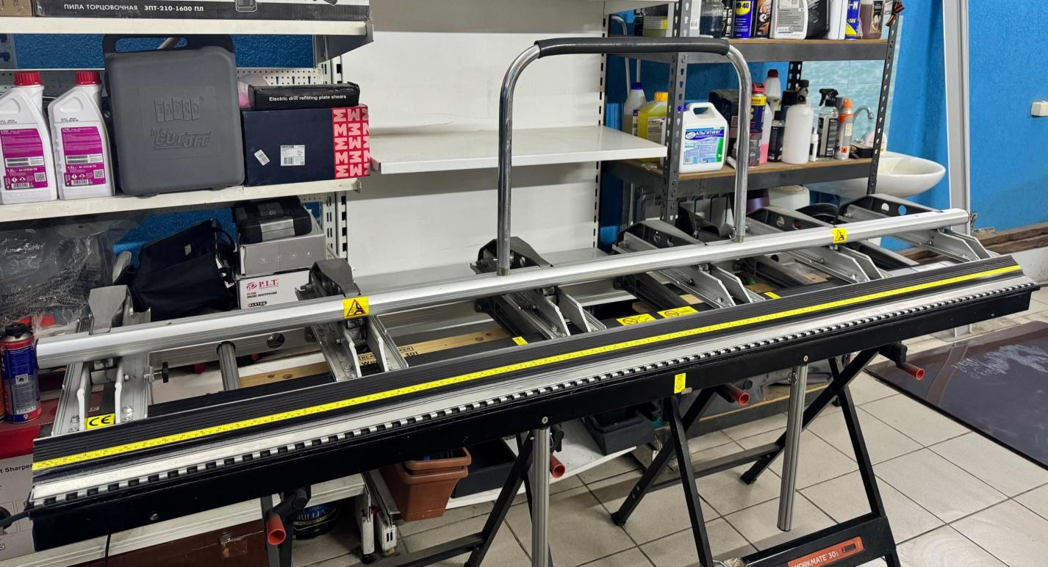

Станок «Tapco 2.2 m»

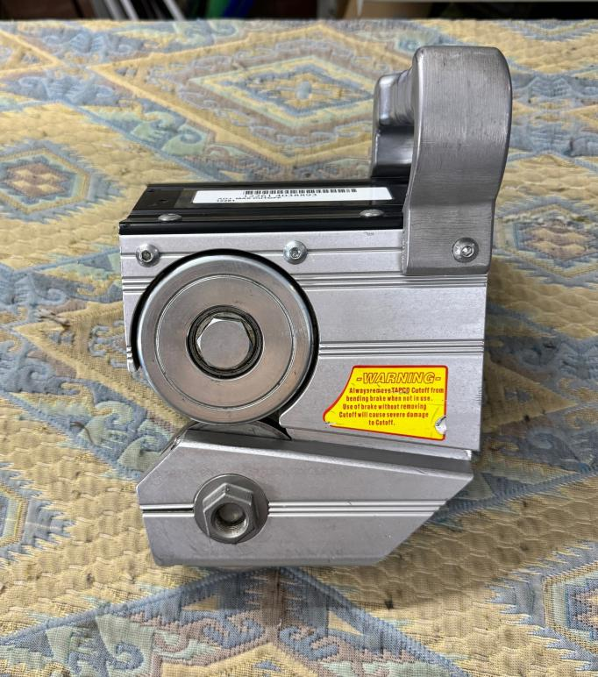

Роликовый нож «Tapco»

# 

# ПРИЛОЖЕНИЕ Б: Виды производимых комплектующих

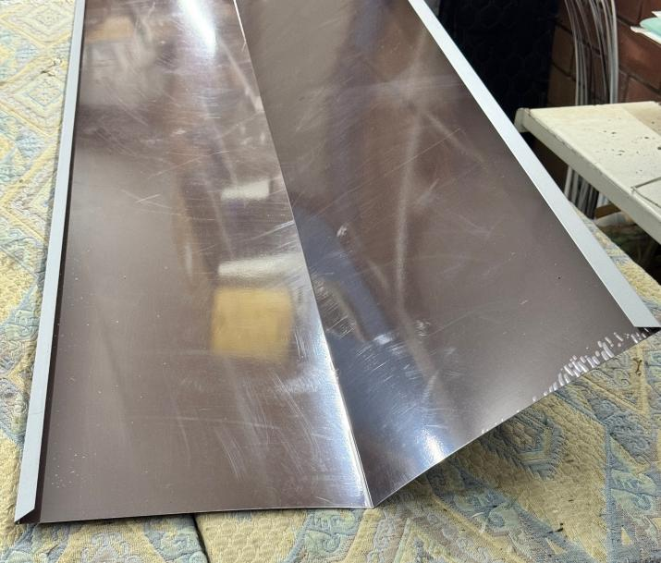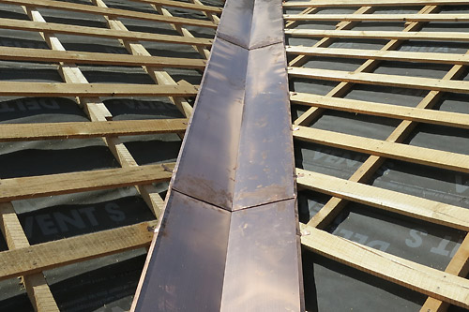

«Ендова» - это конструктивный элемент кровли, внутренний угол, образующийся в месте стыковки двух скатов

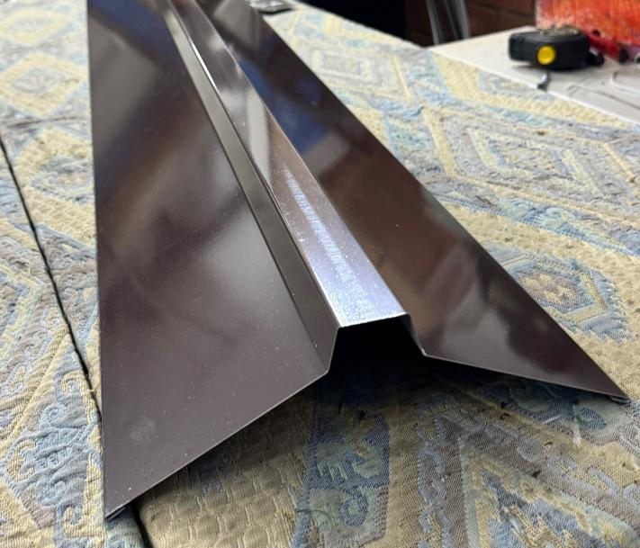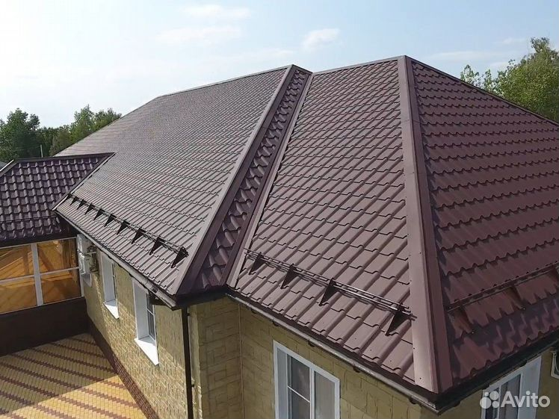

«Конек» - это верхнее горизонтальное ребро крыши, которое образуется в месте пересечения двух наклонных скатов.

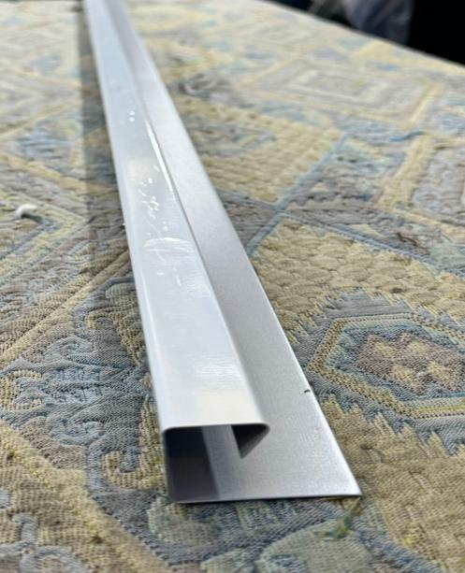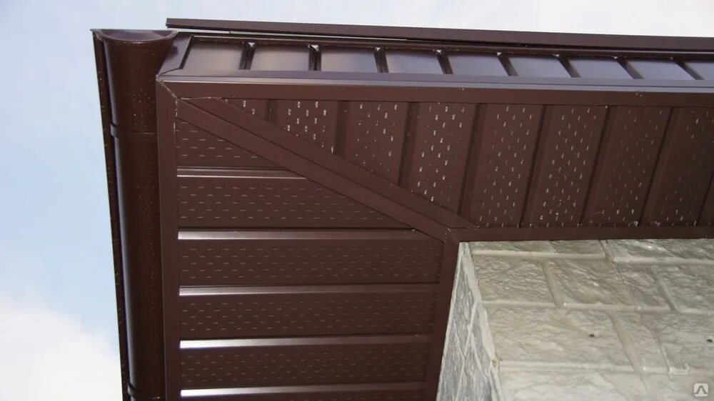

«Направляющая планка» - это направляющий профиль для обрамления горизонтально расположенных карнизных панелей.

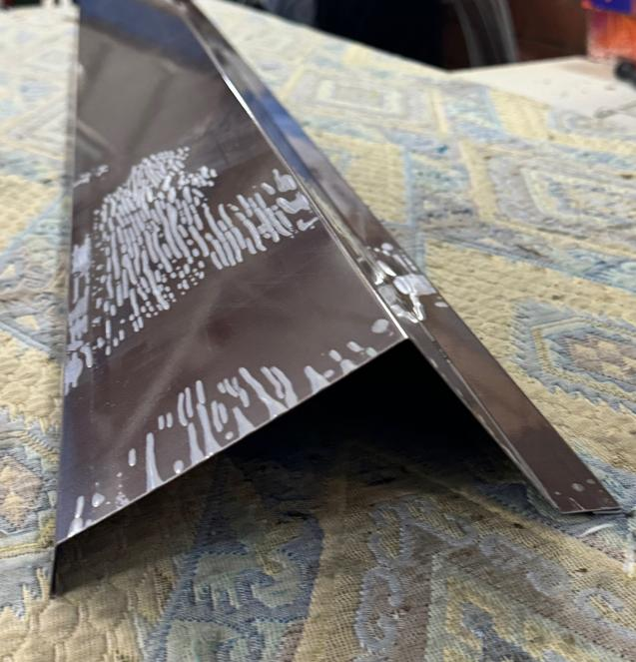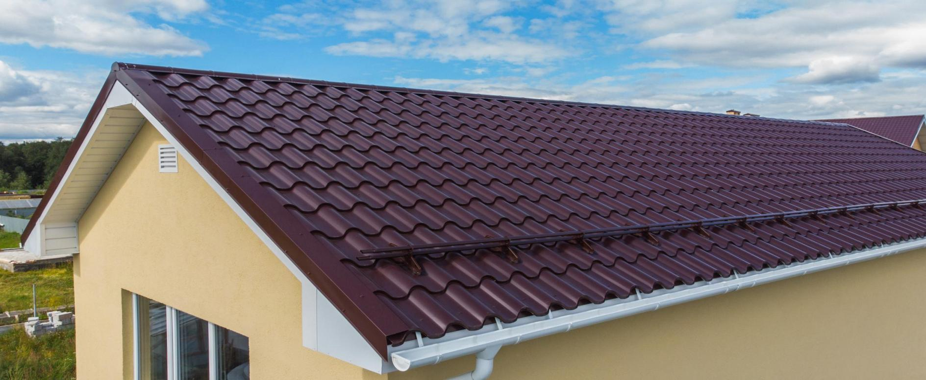

«Ветровая(торцевая) планка»- это элемент, который скрывает торцы кровли.

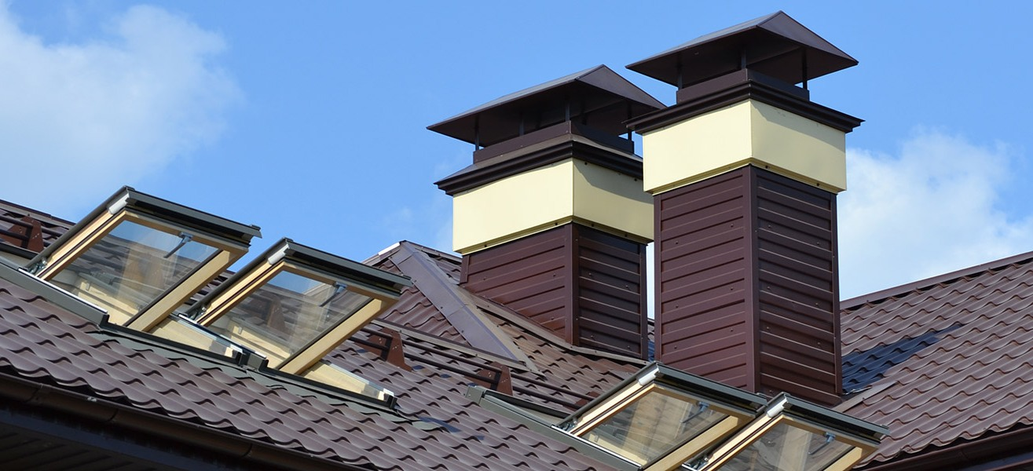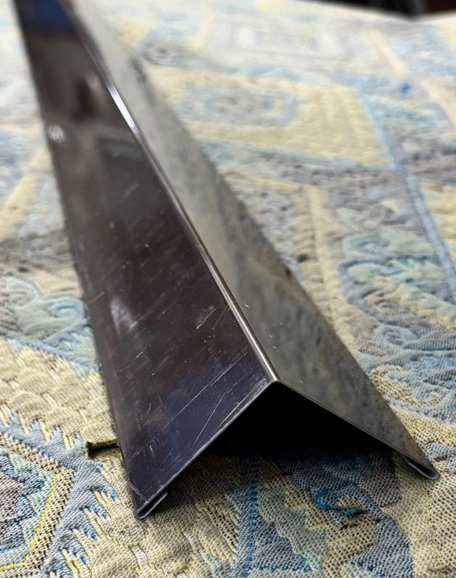

«Уголок» - это элемент, который скрывает торцы дымохода или выполняет декоративную функцию.

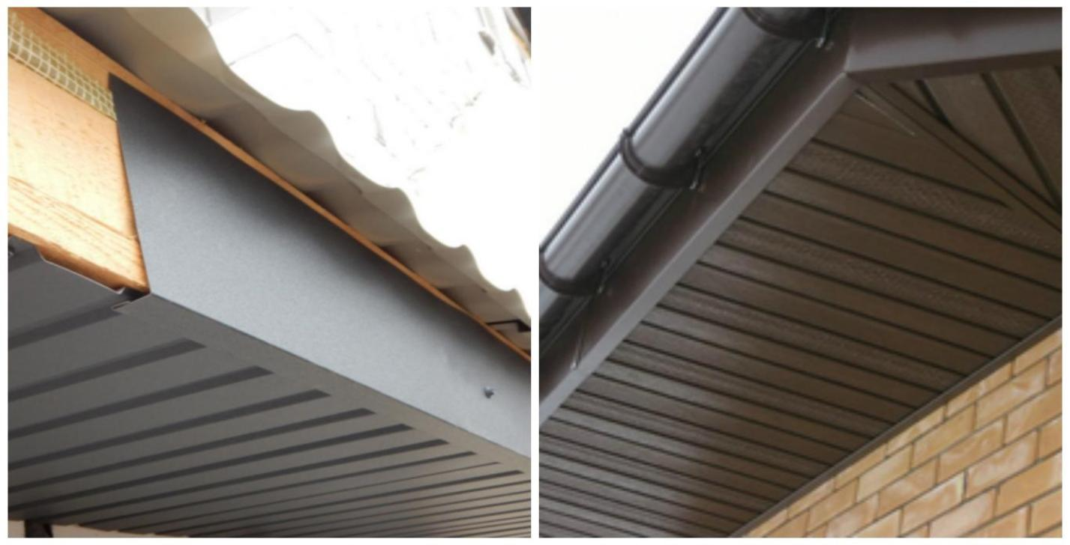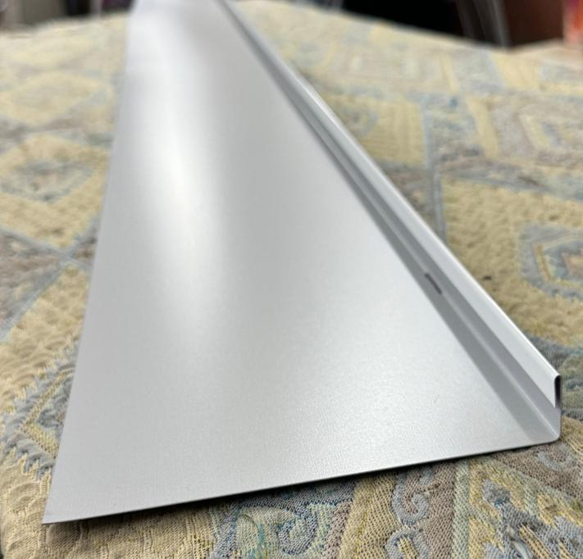

«Фаска» - это элемент отделки, который устанавливают на соединениях между лобовой доской и сайдингом.

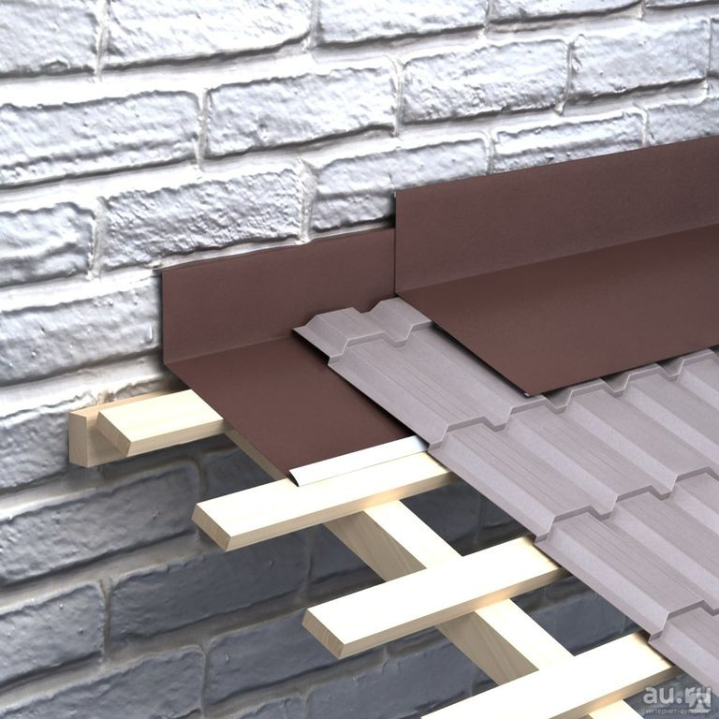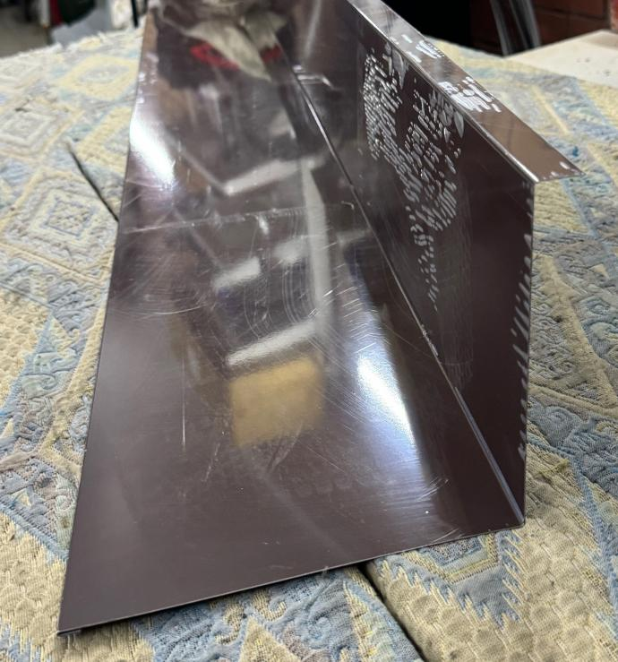

«Планка примыкания» - это элемент кровли, который устанавливается в местах её примыкания к вертикальным поверхностям: стенам здания или трубам.

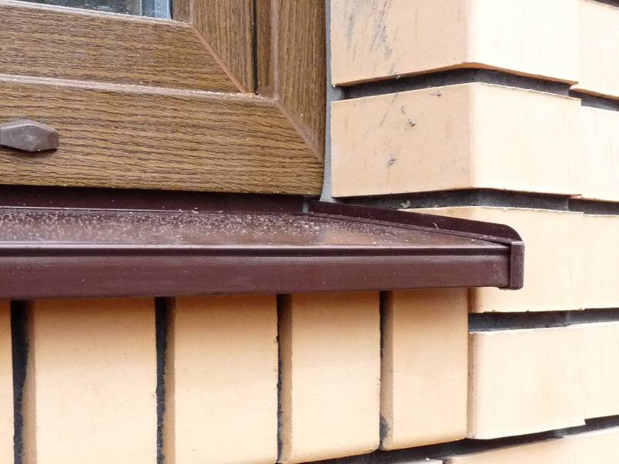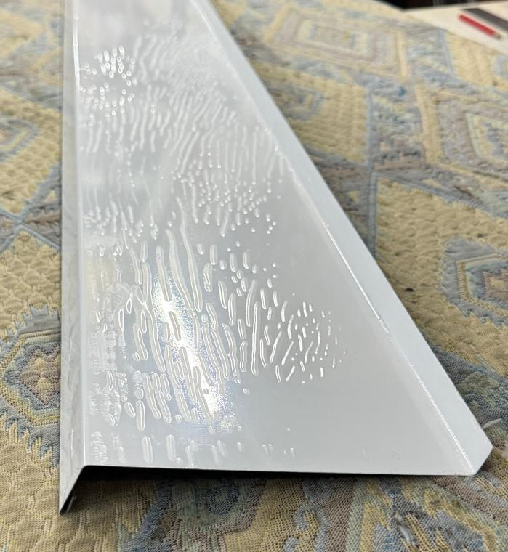

«Отлив» - это элемент, который служит для отвода воды от оконного проёма, защищает его от дождевой или талой воды.